СОДЕРЖАНИЕ

ВВЕДЕНИЕ 4

1 ОЗНАКОМЛЕНИЕ С ОРГАНИЗАЦИЕЙ РАБОТЫ НА ПРЕДПРИЯТИИ 6

1.1 Общие сведения об организации 6

1.2 Организация деятельности структурного подразделения 7

1.2.1 Анализ нормативной документации предприятия и должностных инструкций работников по IT- должностям 7

1.2.2 Характеристика технических средств, вычислительных сетей, информационного обеспечения предприятия 7

2 РАЗРАБОТКА И АДМИНИСТРИРОВАНИЕ ИНФОРМАЦИОННОЙ БАЗЫ ДАННЫХ 11

2.1 Проектирование информационной модели базы данных 11

2.1.1 Анализ предметной области. Основные требования предъявляемые к информационной системе 11

2.1.2 Описание групп пользователей информационной системы 12

2.1.3 Создание диаграммы вариантов использования 13

2.2 Разработка информационной системы с помощью основных объектов метаданных 14

2.2.1 Разработка информационной базы данных. Добавление объектов конфигурации – Справочники 14

2.2.2 Разработка информационной базы данных. Добавление объектов конфигурации – Перечисления 24

2.2.3 Формирование банка данных для импорта информации в базу данных 25

2.3 Создание регистров 27

2.4 Создание списка договоров 29

2.5 Разработка отчётов системы 36

2.5.1 Формирование отчетности 36

2.6 Создание и настройка персональных форм для каждого типа пользователей 40

3 СЕРТИФИКАЦИЯ ИНФОРМАЦИОННЫХ СИСТЕМ. ОРГАНИЗАЦИЯ ЗАЩИТЫ ДАННЫХ В ХРАНИЛИЩАХ 42

3.1 Создание резервных копий информационной системы 42

3.2 Оформление требований в области сертификации программных средств информационных технологий 44

ЗАКЛЮЧЕНИЕ 46

БИБЛИОГРАФИЧЕСКИЙ СПИСОК 47

ПРИЛОЖЕНИЯ 1 Листинг кодов 48

# ВВЕДЕНИЕ

ПМ 11 Разработка, администрирование и защита баз данных относится к профессиональному циклу и нацелен на освоение профессионального вида деятельности в области разработки, администрировании и защите баз данных.

В процессе освоения модуля, обучающийся овладевает следующими видами профессиональных компетенций:

ПК 11.1 Осуществлять сбор, обработку и анализ информации для проектирования баз данных.

ПК 11.2 Проектировать базу данных на основе анализа предметной области.

ПК 11.3 Разрабатывать объекты базы данных в соответствии с результатами анализа предметной области.

ПК 11.4 Реализовывать базу данных в конкретной системе управления базами данных.

ПК 11.5 Администрировать базы данных.

ПК 11.6 Защищать информацию в базе данных с использованием технологии защиты информации.

Цель проведения практической подготовки в виде производственной практики по профессиональному модулю 11 Разработка, администрирование и защита баз данных – является приобретение практических навыков работы в области создания, функционирования и использования систем управления базами данных.

Основные задачи производственной практики:

* формирование у студента знаний, умений и навыков, профессиональных компетенций, профессионально значимых личностных качеств;
* развитие профессионального интереса, формирование мотивационно-целостного отношения к профессиональной деятельности, готовности к выполнению профессиональных задач в соответствии с нормами морали, профессиональной этики и служебного этикета;
* адаптация студента к профессиональной деятельности.

Для достижения поставленной цели и реализации задач производственной практики необходимо создать информационную систему, которая обеспечивала бы учёт отслеживания внутриофисных расходов.

# ОЗНАКОМЛЕНИЕ С ОРГАНИЗАЦИЕЙ РАБОТЫ НА ПРЕДПРИЯТИИ

## Общие сведения об организации

ООО НПФ «Форус» входит в ТОП 100 крупнейших ИТ-компаний России (по данным CNews, TAdviser, Эксперт-РА). Активно развивает рынок информационныхтехнологий с 1992 года. Головной офис в г. Иркутск, представительства в 16 регионах России и в Монголии (Улан-Батор). В компании более 400 специалистов, более 300 из них сертифицированы в «1С».

Компания ООО НПФ ФОРУС, адрес: Иркутская обл., г. Иркутск, ул. Ямская, д. 1/1 офис 1 зарегистрирована 01.10.2002. Организации присвоены ИНН 3812023430, ОГРН 1023801752633, КПП 381101001. Основным видом деятельности является разработка компьютерного программного обеспечения, всего зарегистрировано 25 видов деятельности по ОКВЭД. Имеет связи с 2 компаниями.

Количество совладельцев: 4, генеральный директор - Денисова Валентина Сергеевна. Размер уставного капитала 10 000₽.  
Компания ООО НПФ ФОРУС принимала участие в 99 тендерах. В отношении компании было возбуждено 3 исполнительных производства. ООО НПФ ФОРУС участвовало в 14 арбитражных делах: в 7 в качестве истца, и в 3 в качестве ответчика.

Направления деятельности:

* Создание централизованных облачных информационных систем управления финансово-хозяйственной деятельностью органов исполнительной власти и бюджетных учреждений. Более 10 реализованных проектов федерального и регионального уровня. Двукратный победитель конкурса «1С: Проект года» 2017, 2018.
* Цифровизация производственных и торговых предприятий и внедрение ERP-систем от Калининграда до Владивостока. Является рамках программы гос. поддержки для реализации проектов цифровизации производственных предприятий.
* Реализация международных проектов с 2015 года: Монголия, Индонезия, Вьетнам. Первое международное внедрение английской версии программы 1С:ЕRP в крупнейшем холдинге Монголии на заводе Cocа Cola.
* Дистрибьюция программного обеспечения «1С» и других вендоров, поставка оборудования через партнёрскую сеть в 19 городах России, >1 400 партнёров.
* Обеспечение информационной безопасности.
* Крупнейший контакт-центр по сопровождению «1С» за Уралом, >10 000 клиентов.
* Разработка и внедрение машинного обучения, искусственного интеллекта, бизнес-аналитики и других современных технологий в собственной лаборатории R&D.

## Организация деятельности структурного подразделения

### Анализ нормативной документации предприятия и должностных инструкций работников по IT- должностям

### Характеристика технических средств, вычислительных сетей, информационного обеспечения предприятия

На компьютерах предприятия ООО НПФ «Форус» используют различные операционные системы, такие как Windows и Linux, для запуска и управления компьютерами и серверами. Для хранения и управления данными также используем различные системы управления базами данных (СУБД), такие как Microsoft SQL Server, PostgreSQL, Oracle и MySQL. Кроме того, они используют всеми привычное программное обеспечение компании Microsoft. В основном в компании используют Microsoft Outlook для коммуникаций по почте, Битрикс24, как систему управления задачами, а также как корпоративный мессенджер. ООО НПФ «Форус» выбрало программное обеспечение 1С, во-первых, потому что они являются официальным дистрибьютором этого продукта и так же потому, что оно обладает множеством функций, необходимых для эффективного учета финансовых операций и для продуктивной и полноценной работы компании. С помощью 1С они ведут учет доходов и расходов, управляют банковскими операциями, осуществляют расчеты по заработной плате и налогам, а также проводят другие финансовые операции. Кроме того, данное программное обеспечение предоставляет инструменты для планирования и учета проектов, включая управление временем, бюджетом, ресурсами и задачами. Также они используют 1С для управления контактами с клиентами, учета продаж, создания и отправки счетов, а также отслеживания заказов и других операций, связанных с обслуживанием и поддержкой клиентов, как пример 1С: CRM.

Для создания сайтов применяются следующие языки программирования: HTML, JavaScript и CSS. HTML используется для разметки содержимого, JavaScript - для добавления интерактивности, а CSS - для стилизации и оформления. Фреймворки, такие как Angular, React и Vue.js, предлагают разработчикам комплексный набор инструментов и библиотек, которые значительно упрощают процесс создания веб-приложений. Они позволяют эффективно применять язык программирования HTML и создавать большие и интерактивные веб-сайты.

CMS, такие как WordPress, Drupal и Joomla, предоставляют удобные интерфейсы для создания, управления и обновления контента на веб-сайтах. Они позволяют пользователям без особых знаний в программировании легко управлять своими веб-сайтами и поддерживать их актуальность. Разработчики могут выбрать из различных редакторов кода, таких как Visual Studio Code, Sublime Text или Atom, чтобы писать и редактировать код веб-страниц. Эти редакторы предлагают широкий набор инструментов и функций, которые помогают улучшить производительность и эффективность разработки. Для создания графики и дизайна веб-сайтов используют графические редакторы, такие как Adobe Photoshop или Sketch. Компания использует самые лучшие инструменты для создания привлекательных и профессиональных изображений и макетов, которые могут быть использованы на веб-страницах.

Также разработчики в компании не могут обойтись без платформ управления версиями, таких как Git. Они помогают отслеживать изменения в коде и облегчают сотрудничество между разработчиками. Кроме того, для работы над проектами на компьютерах разработчиков устанавливаются специализированные программы, такие как интегрированные среды разработки (IDE) - Visual Studio, IntelliJ IDEA, Eclipse и PyCharm. IDE предоставляют широкий набор инструментов для написания, отладки и тестирования кода. Для работы с базами данных программисты используют подходящие под их нужды системы управления базами данных (СУБД), например MySQL, PostgreSQL, Oracle или Microsoft SQL Server. Кроме того, для удобной работы с выбранной СУБД установлены соответствующие клиенты, такие как MySQL Workbench или pgAdmin.

ООО НПФ «Форус» использует преимущественно моноблоки, но также у них имеются ноутбуки и иногда стационарные компьютеры. В основном используются моноблоки компании HP, но также имеются моноблоки фирмы Acer. Снабжены они процессорами: Intel Pentium CPU G640 2.80GHz, Core i5-1235U, Core i3-1215U. Количество оперативной памяти (ОЗУ) варьируется от 4 ГБ до 32 ГБ. Видеокарты зачастую интегрированы в процессор (Intel Graphics), однако у ноутбуков в компании с дискретной видеокартой Nvidia GTX 1050, Nvidia GTX 1650, Nvidia RTX 2060. В качестве носителей внешней памяти выступают твердотельные накопители (SSD) объемом от 100ГБ до 250ГБ, на которых установлена операционная система и жесткие диски (HDD) объемом от 500ГБ до 1ТБ, на них хранится вся остальная информация (документация, ПО, и тд). Стационарные компьютеры снабжены процессорами Intel Core i5-7000, оперативной памятью в размере 16ГБ в двухканальном режиме, видеокартами AMD Radeon RX 5000 и Nvidia GTX 1050ti, накопители внешней памяти имеются только жесткие диски (HDD) объемом 500ГБ, мониторы от компании Acer, Asus и LG.

Предприятием используются принтеры, в основном это многофункциональные устройства (МФУ) и лазерные их всего 7, они используются для печати и ксерокопирования документации. Для печати на фотобумаги и некоторых цветных бумаг имеется струйный принтер. Для некоторых мероприятий, обучению технике безопасности и собраний используется проекторы, которые установлены в каждых переговорных комнатах и комнатах для собраний.

# РАЗРАБОТКА И АДМИНИСТРИРОВАНИЕ ИНФОРМАЦИОННОЙ БАЗЫ ДАННЫХ

## Проектирование информационной модели базы данных

1. Анализ предметной области. Основные требования предъявляемые к информационной системе

Необходимо разработать информационную систему для эффективного учёта отслеживания внутриофисных расходов.

Предприятие состоит из отделов. Каждый отдел имеет свое название. В каждом отделе работает определенное количество сотрудников.

Сотрудники предприятия имеют возможность осуществлять мелкие покупки для нужд предприятия, предоставляя в бухгалтерию товарный чек.

При каждой покупке сотрудник предприятия получает товарный чек, которые передаёт менеджеру предприятия для внесения информации в информационную систему.

После занесения данных товарного чека менеджером оформляется документ Приходная накладная, для учета купленных товаров сотрудниками.

После оформления документа Приходная накладная бухгалтер оформляет документ Оплата, для возврата денежных средств сотрудникам.

Перечень требований пользователя к программному продукту:

Гибкость:

* Система должна обладать высокой степенью конфигурируемости, чтобы пользователи могли адаптировать её под различные потребности селекционного института;
* Возможность легкого масштабирования системы при увеличении объема данных или числа пользователей.

Надёжность:

* Обеспечение бесперебойной работы системы с минимальным количеством сбоев и перерывов;
* Регулярное создание резервных копий данных для предотвращения потери информации в случае сбоев.

Эффективность:

* Обеспечение высокой производительности при обработке данных, особенно в условиях одновременного использования множества пользователей
* Обеспечение высокой производительности при обработке данных, особенно в условиях одновременного использования множества пользователей

Безопасность:

* Реализация надежной системы аутентификации для проверки личности пользователей и установление строгих прав доступа.
* Использование шифрования для защиты передаваемой и хранимой чувствительной информации.
* Ведение журнала аудита для отслеживания действий пользователей и обнаружения возможных угроз безопасности.

1. Описание групп пользователей информационной системы

Пользователи, в зависимости от своих функциональных обязанностей, могут выполнять действия, направленные на мониторинг, управление, анализ данных учёта отслеживания внутриофисных расходов.

Роли и их обязанности:

* Администратор – имеет полный доступ ко всей информационной системе. Может авторизоваться, просмотреть или изменить данные во всех объектах информационной системы. Также администратор может добавлять, удалять, изменять и просматривать учётные записи пользователей;
* Начальник отдела кадров – работает со справочником «Сотрудники», учёта всех сотрудников;
* Кадровый специалист – работает с документами «Прием на работу» и «Увольнение», для оформления трудоустройства или увольнения сотрудников.

1. Создание диаграммы вариантов использования

На рисунке 1 представлена диограмма вариантов использования информационной системы для учёта внутриофисных расходов.

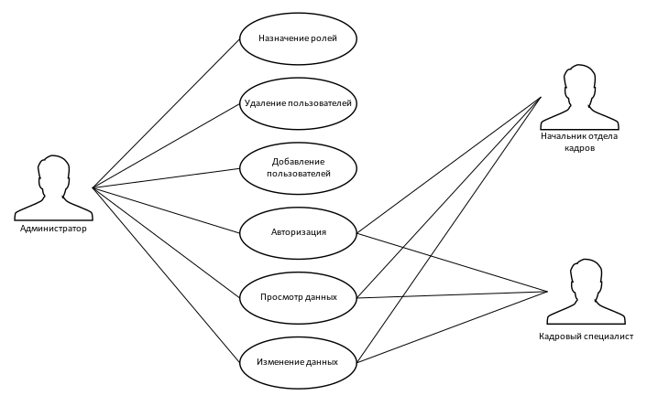

Рисунок 1 – Диаграмма вариантов использования

На диаграмме представлены такие актеры как администратор, менеджер и бухгалтер.

Администратор вправе не только просматривать, добавлять и редактировать данные, но и модифицировать информационную систему в целом. К таким модификациям можно отнести добавление новых объектов в базу данных, удаление каких-либо полей из таблиц и прочее. Кроме того, администратор имеет права на разграничение прав доступа к базе данных и добавление новых сотрудников. Это необходимо для того, чтобы сотрудники, не имеющие определенных полномочий, не могли получить доступ к различным объектам и данным.

Начальник отдела кадров может просматривать все справочники, все документы и регистр накопления «Реестр кадровых изменений». В обязанности начальника отдела кадров также входит создание новых данных в справочник «Сотрудники».

Кадровый специалист может просматривать все справочники. В обязанности кадрового специалиста также входит ввод данных в документы «Прием на работу» и «Увольнение». Так же имеет возможность формирования отчетности.

## Разработка информационной системы с помощью основных объектов метаданных

### Разработка информационной базы данных. Добавление объектов конфигурации – Справочники

В системе, предназначенной для кадрового учёта сотрудников, были созданы такие справочники как: «Сотрудники» и «Предприятие».

Первым созданным справочником является справочник «Сотрудники». На рисунке 2 изображено окно созданного справочника «Сотрудники».

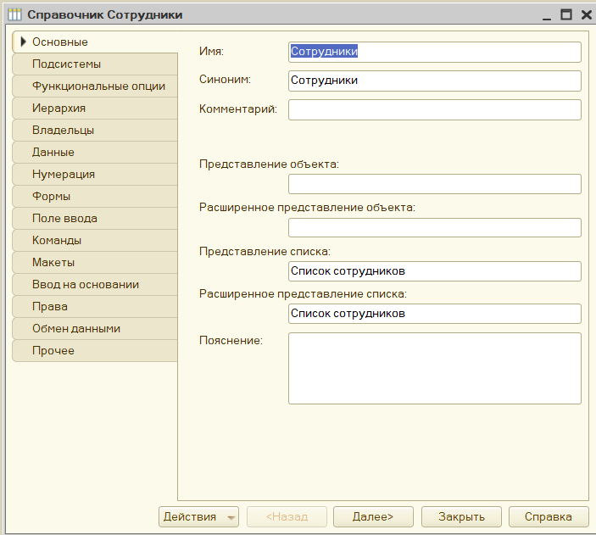

Рисунок 2 – Окно созданного справочника «Сотрудники»

Справочник «Сотрудники» состоит из следующих реквизитов. На рисунке 3 изображены реквизиты справочника «Сотрудники».

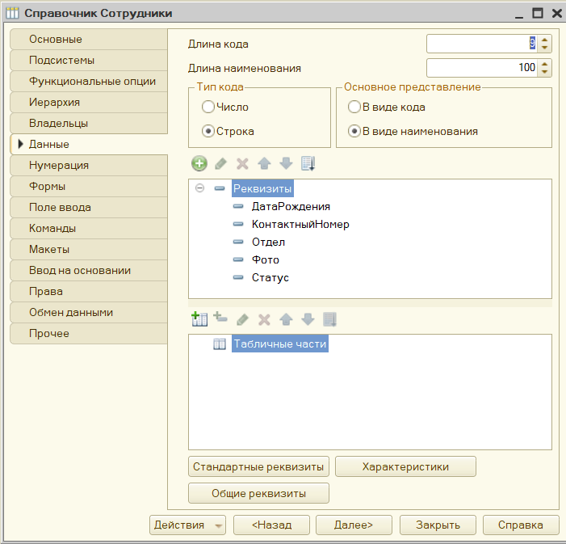

Рисунок 3 – Реквизиты справочника «Сотрудники»

Для дальнейшей работы с данным справочником были созданы формы элемента и формы списка. На рисунке 4 изображена форма элемента справочника «Сотрудники».

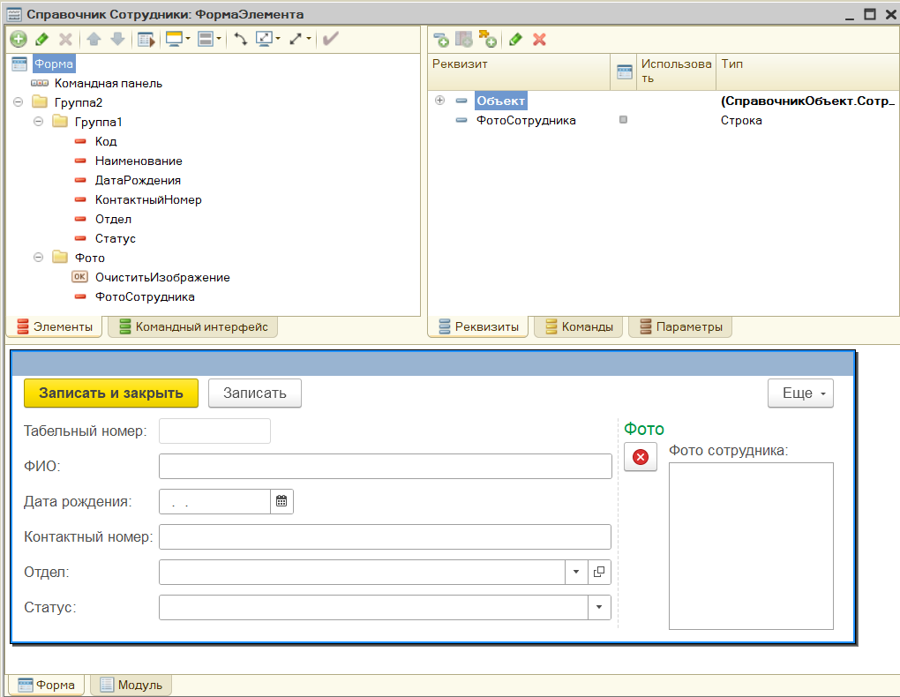

Рисунок 4 – Форма элемента справочника «Сотрудники»

На рисунке 5 изображена форма списка справочника «Сотрудники».

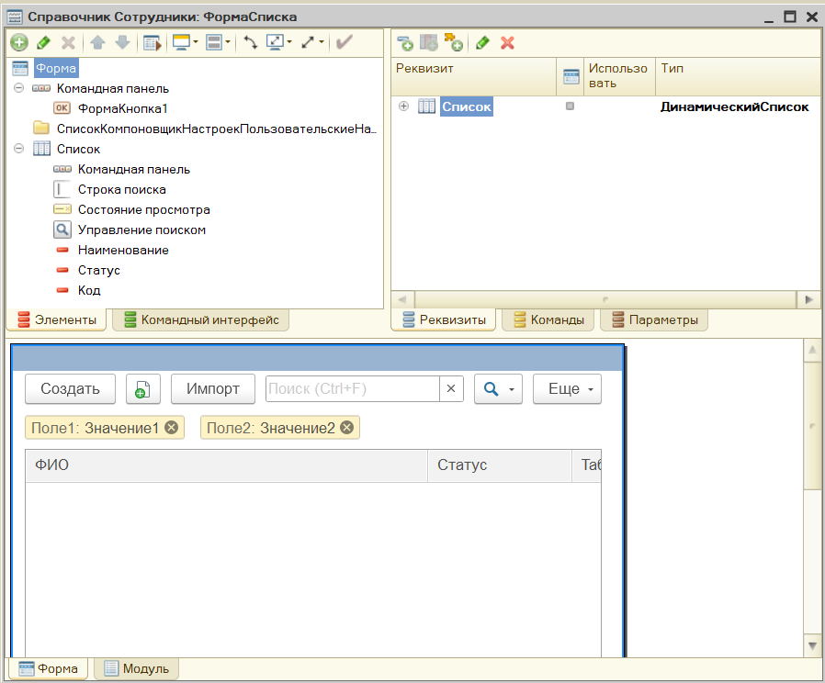

Рисунок 5 – Форма списка справочника «Сотрудники»

На рисунке 6 изображена форма списка справочника «Сотрудники» в режиме отладки.

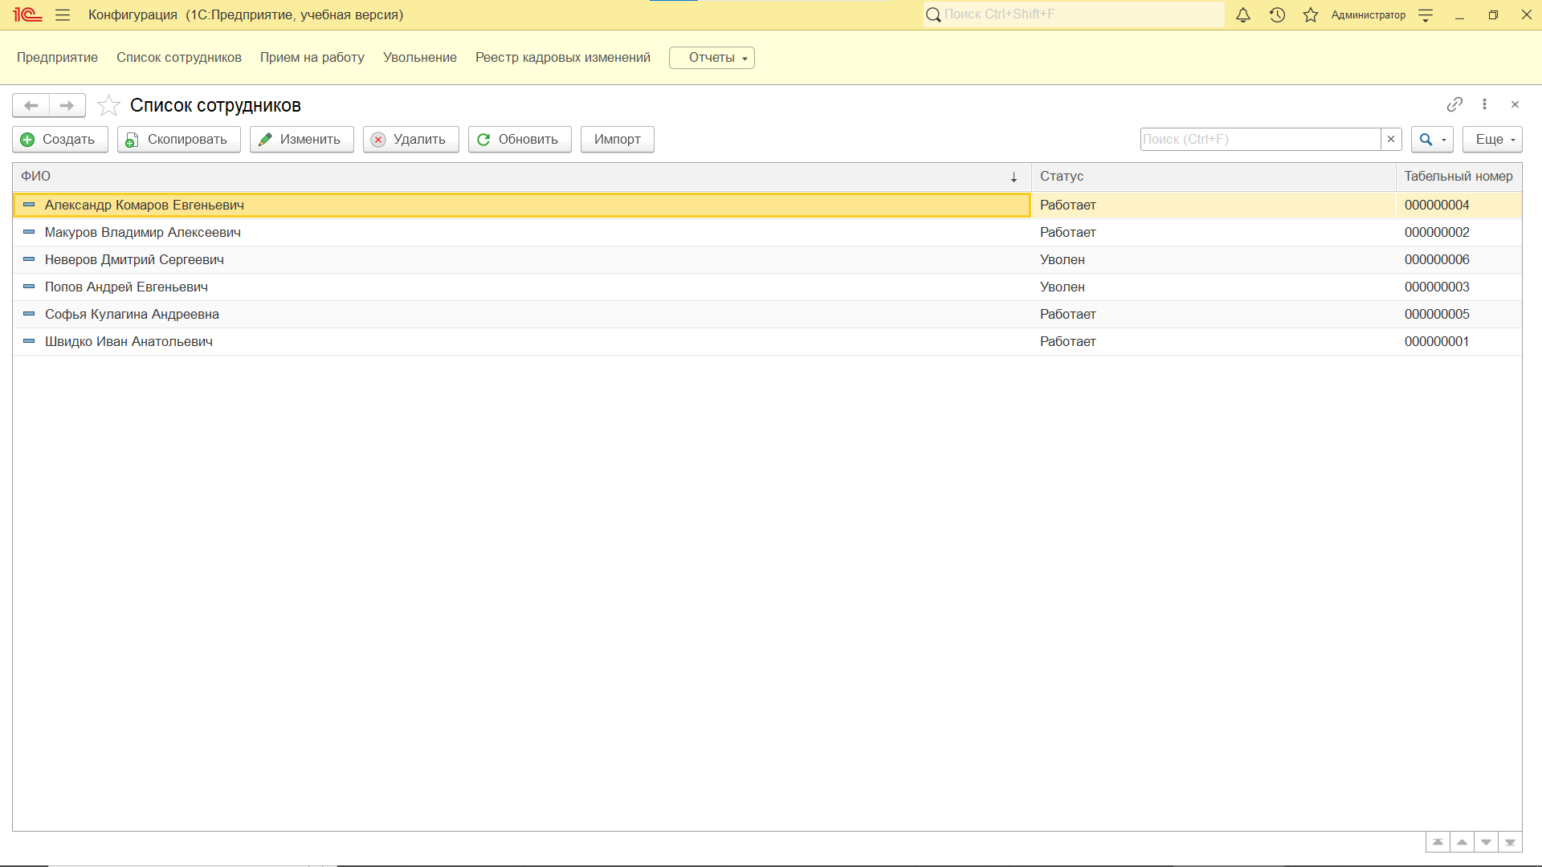

Рисунок 6 – Форма списка справочника «Сотрудники» в режиме отладки

На рисунке 7 изображена форма элемента справочника «Сотрудники» в режиме отладки.

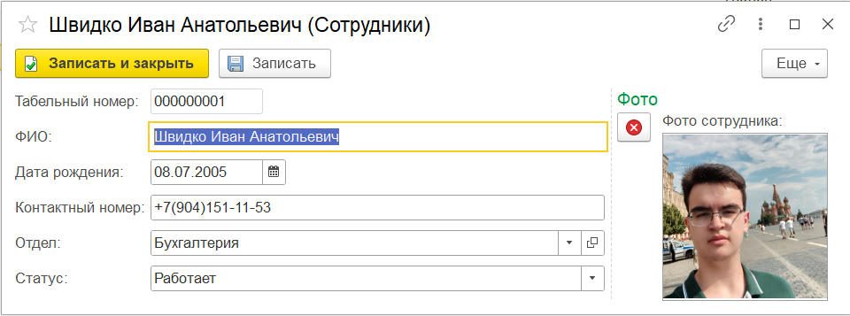

Рисунок 7 – Форма элемента справочника «Сотрудники» в режиме отладки

В таблице 1 перечислены свойства реквизитов справочника «Сотрудники».

Таблица 1 – Свойства реквизитов справочника «Сотрудники»

| Название | Тип | Длина |
| --- | --- | --- |
| Наименование (ФИО) | Предопределенная строка | 100 символов |
| Код (Табельный номер) | Предопределенная строка | 9 символов |
| ДатаРождения | Дата | - |
| КонтактныйНомер | Строка | 18 символов |
| Отдел | СправочникСсылка.Предприятие | - |
| Статус | ПеречислениеСсылка.Статус | - |
| Фото | ХранилищеЗначений | - |

Следующим созданным справочником является справочник «Предприятие». На рисунке 8 изображено окно созданного справочника «Предприятие».

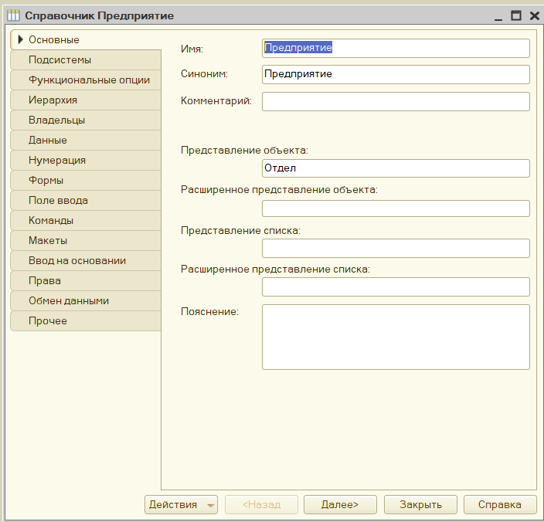

Рисунок 8 – Окно созданного справочника «Предприятие»

Справочник «Предприятие» состоит из следующих реквизитов. На рисунке 9 изображены реквизиты справочника «Предприятие».

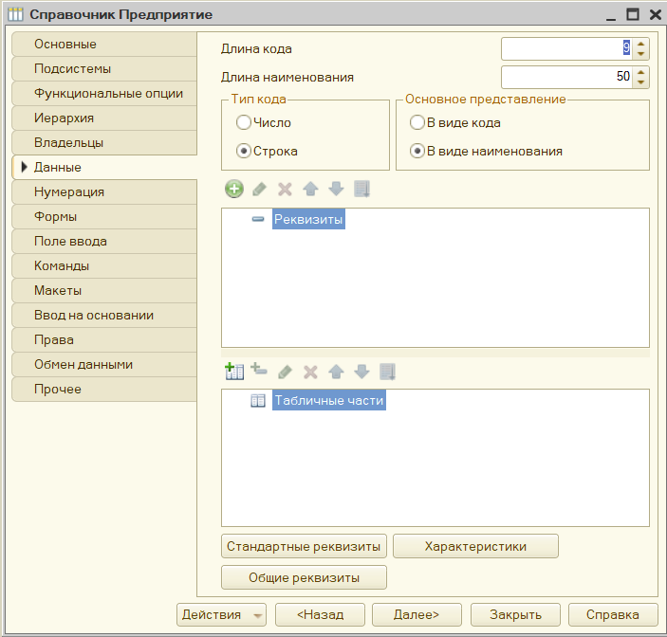

Рисунок 9 – Реквизиты справочника «Предприятие»

Для дальнейшей работы с данным справочника, были созданы форма элемента и формы списка. На рисунке 10 изображена форма элемента справочника «Предприятие».

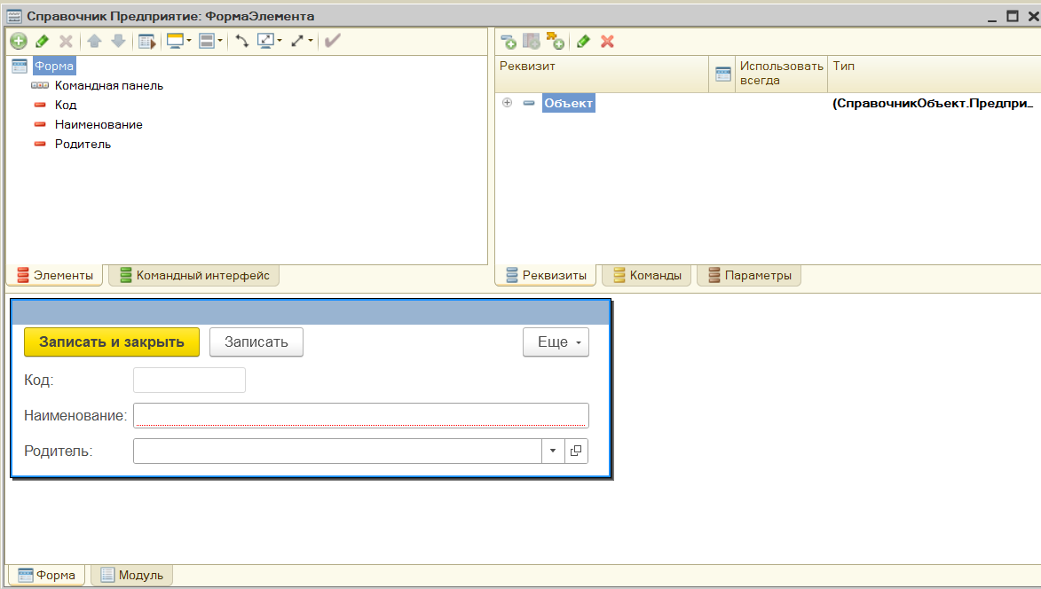

Рисунок 10 – Форма элемента справочника «Предприятие»

На рисунке 11 изображена форма списка справочника «Предприятие».

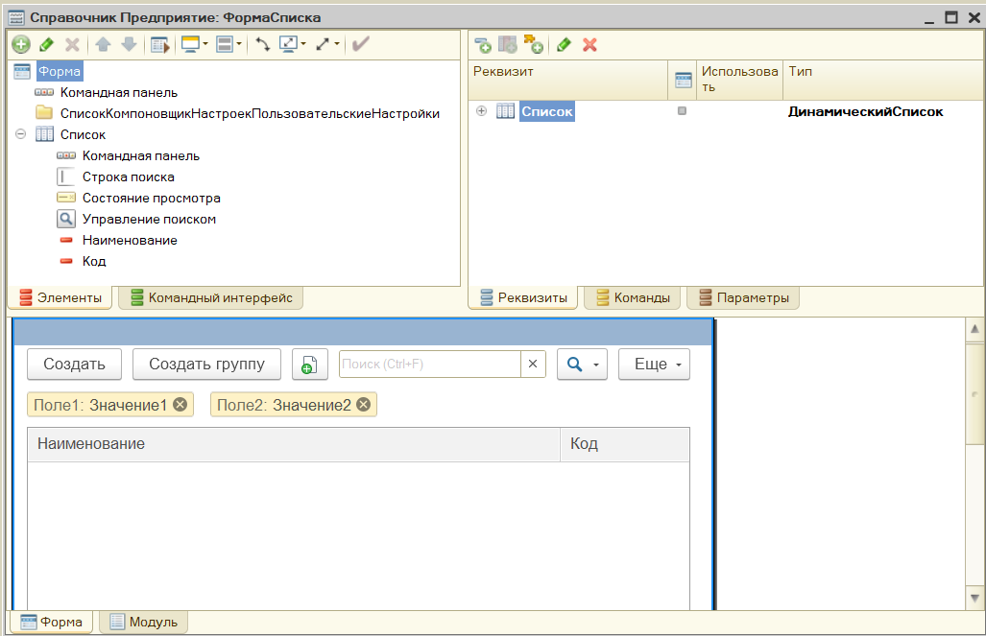

Рисунок 11 – Форма списка справочника «Предприятие»

На рисунке 12 изображена форма списка справочника «Предприятие» в режиме отладки.

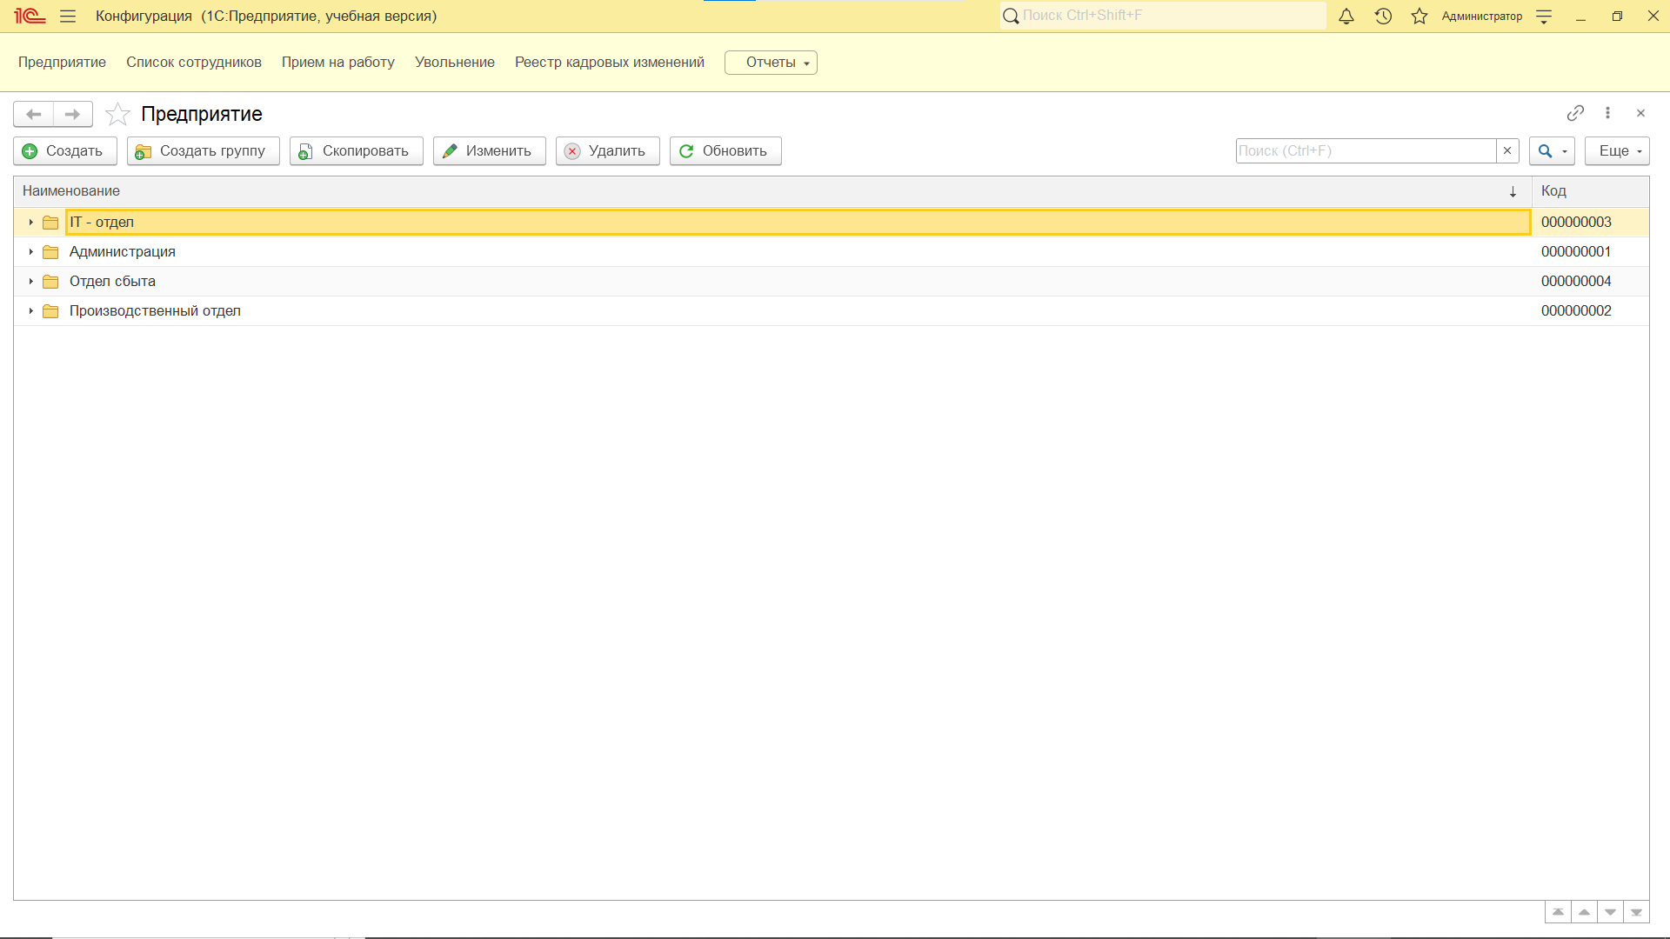

Рисунок 12 – Форма списка справочника «Предприятие» в режиме отладки

В приложении 2 В приложении 2 на рисунке 13 изображена форма элемента справочника «Предприятие» в режиме отладки.

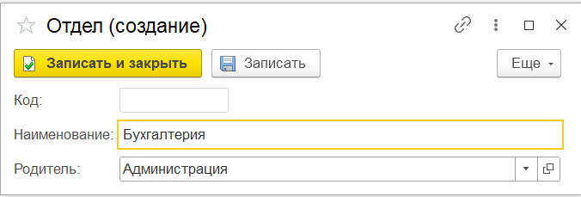

Рисунок 13 – Форма элемента справочника «Предприятие» в режиме отладки

В таблице 2 перечислены свойства реквизитов справочника «Предприятие».

Таблица 2 – Свойства реквизитов справочника «Предприятие»

| Название | Тип | Длина |
| --- | --- | --- |
| Наименование | Предопределенная строка | 50 символов |
| Код | Предопределенная строка | 9 символов |

### Разработка информационной базы данных. Добавление объектов конфигурации – Перечисления

В ходе работы било создано перечисление «Статус». На рисунке 14 отображено перечисление «Должности».

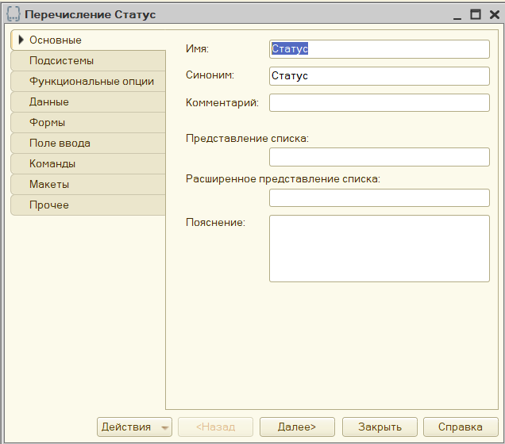

Рисунок 14 – Перечисление «Статус»

Перечисление «Статус» хранит в своей структуре данных следующие реквизиты. На рисунке 15 изображены реквизиты перечисления «Должности».

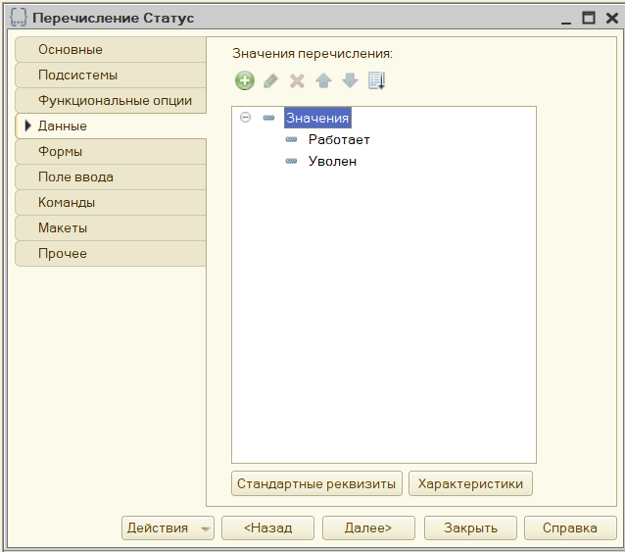

Рисунок 15 – Реквизиты перечисления «Статус»

### Формирование банка данных для импорта информации в базу данных

В ходе работы была создана форма «Импорт» для справочника «Сотрудники». На рисунке 16 изображена форма «Импорт».

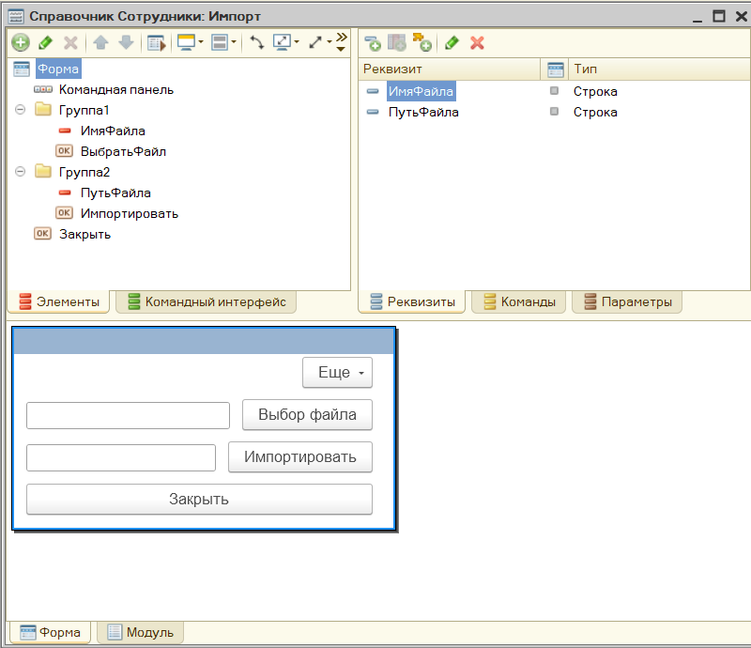

Рисунок 16 – Форма «Импорт»

Для дальнейшей работы с данной обработкой была создана форма обработки. На рисунке 17 изображена форма «Импорт» в режиме отладки.

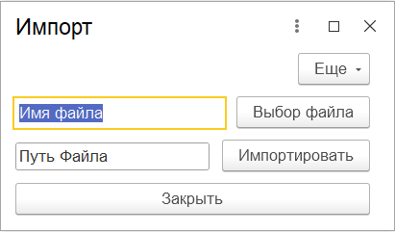

Рисунок 17 – Форма «Импорт» в режиме отладки

В приложении 1 представлен код импорта данных.

## Создание регистров

В информационной базе был создан регистр накопления «РеестрКадровыхИзменений», для того чтобы ввести отчет о пренятиях на работу или увольнении. На рисунке 18 изображен созданный регистр накопления «РеестрКадровыхИзменений».

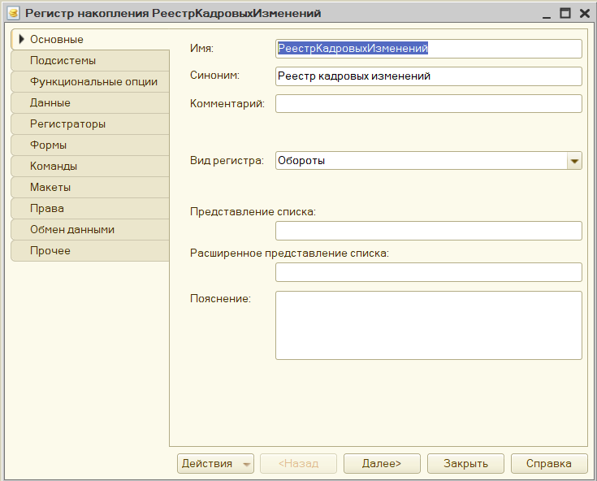

Рисунок 18 – Регистр накопления «РеестрКадровыхИзменений»

Также для этого регистра было сделано движение по документу «ПриемНаРаботу». На рисунке 19 изображено движение регистра по документу «ПриемНаРаботу».

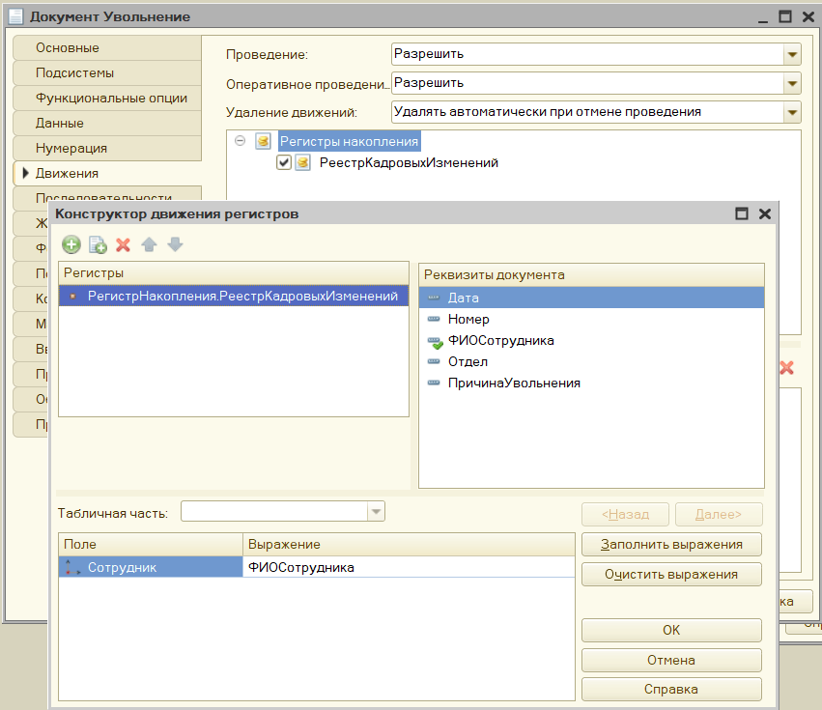

Рисунок 19 – Движение регистра накопления «ПриемНаРаботу»

На рисунке 20 изображено движение регистра по документу «Увольнение».

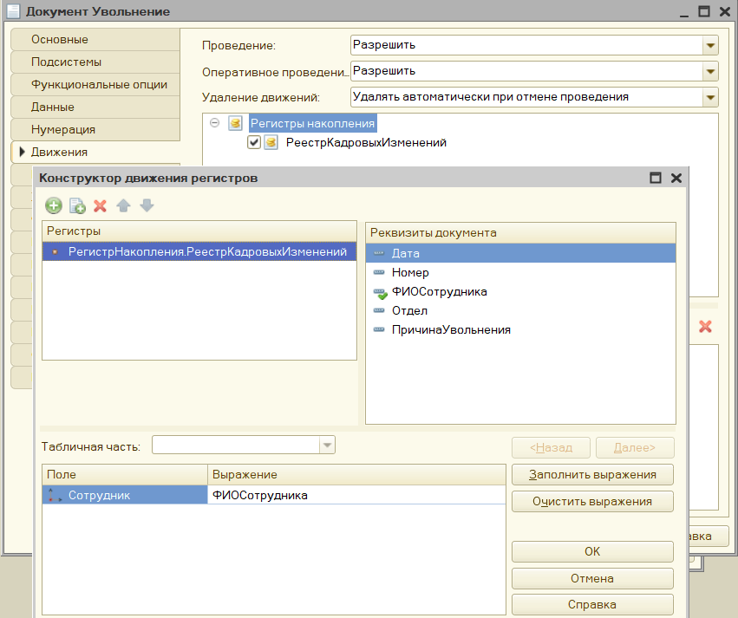

Рисунок 20 – Конструктор движения регистра накопления «Увольнение».

На рисунке 21 изображен регистр накопления «РеестрКадровыхИзменений» в режиме отладки.

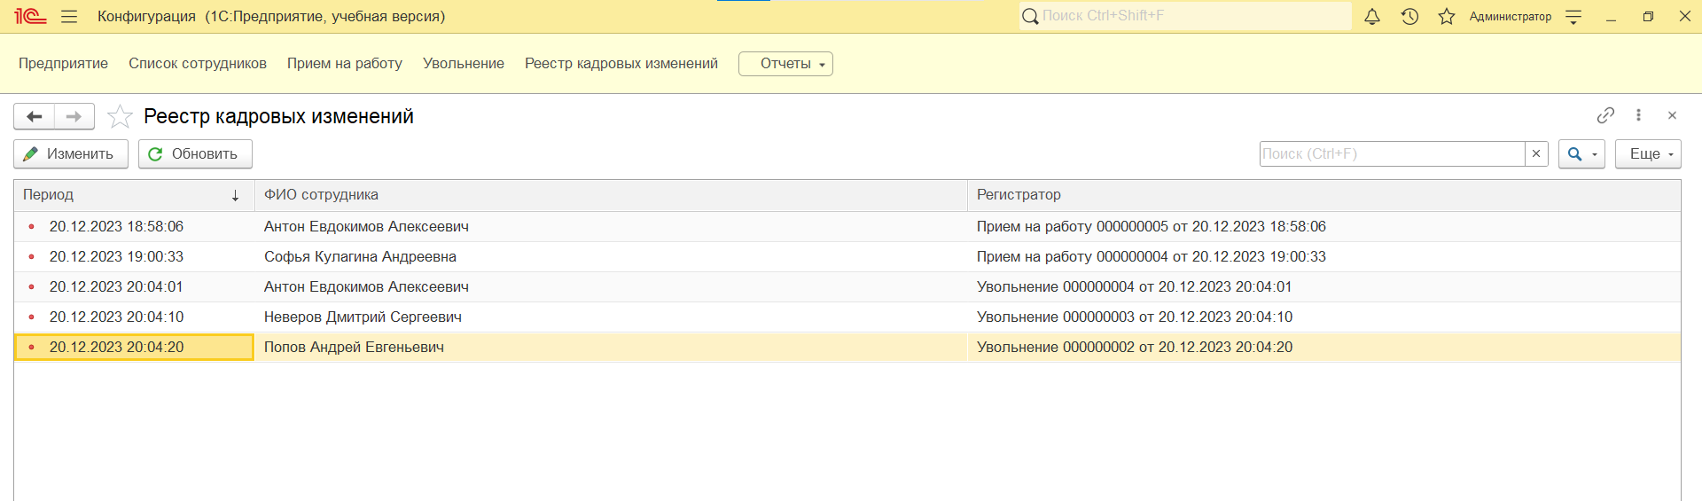

Рисунок 21 – Регистр накопления «РеестрКадровыхИзменений» в режиме отладки

## Создание списка договоров

Для информационной базы были созданы такие документы как: «ПриемНаРаботу» и «Увольнение».

На рисунке 22 изображено окно созданного документа «ПриемНаРаботу».

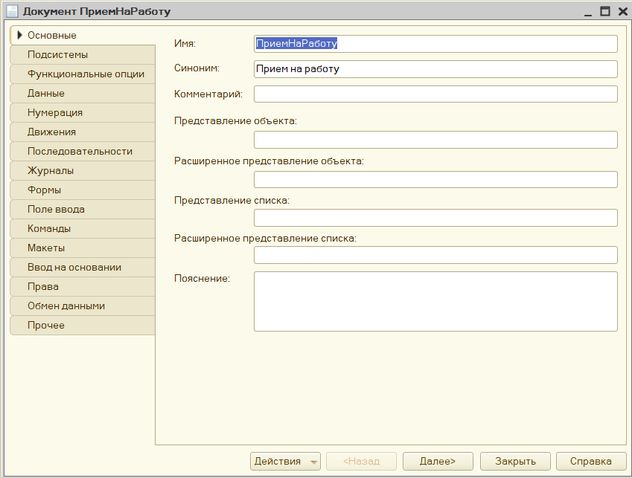

Рисунок 22 – Окно созданного документа «ПриемНаРаботу»

Документ «ПриемНаРаботу» состоит из следующих реквизитов. На рисунке 23 изображены реквизиты документа «ПриемНаРаботу».

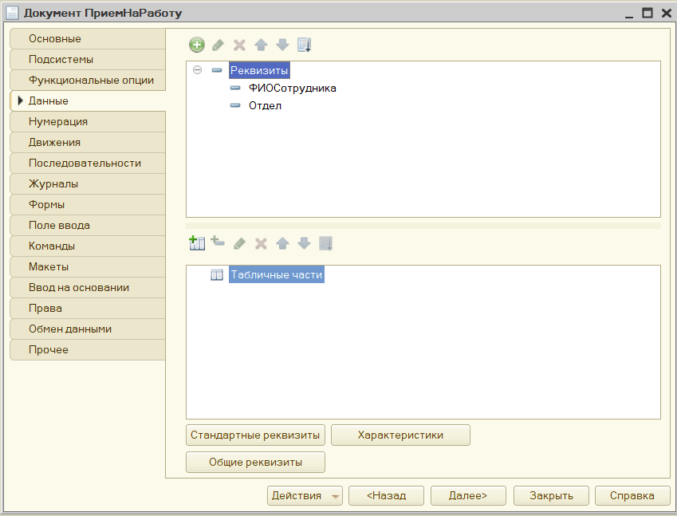

Рисунок 23 – Реквизиты документа «ПриемНаРаботу»

Для дальнейшей работы с данным документом были созданы формы документа и формы списка. На рисунке 24 изображено окно формы документа «ПриемНаРаботу».

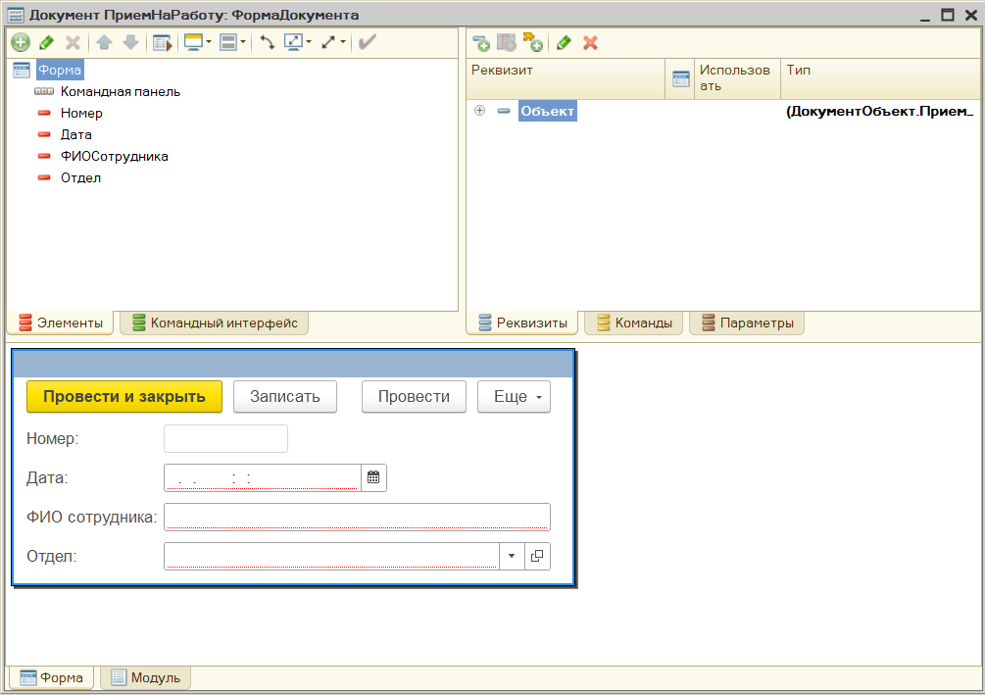

Рисунок 24 – Форма документа «ПриемНаРаботу»

На рисунке 25 изображена форма списка документа «ПриходнаяНакладная».

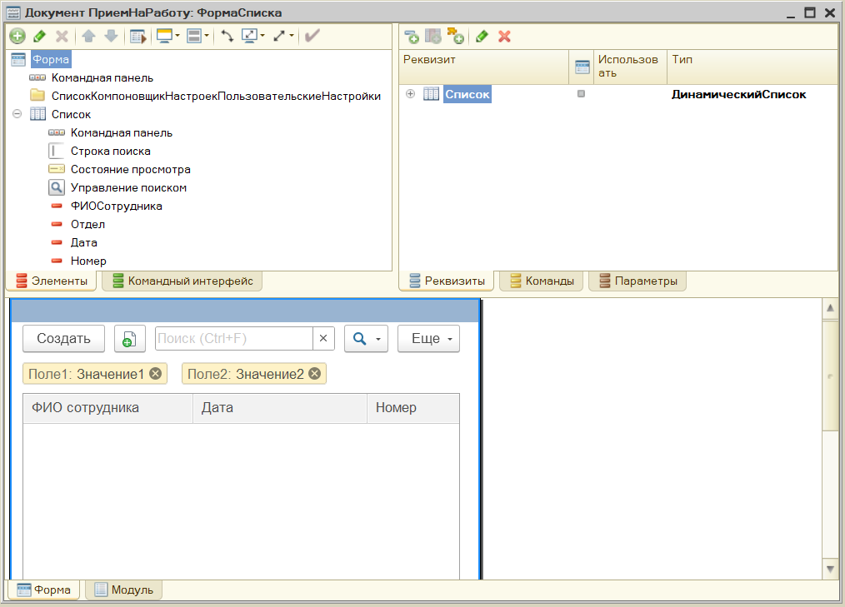

Рисунок 25 – Форма списка документа «ПриемНаРаботу»

На рисунке 26 изображена форма списка документа «ПриемНаРаботу» в режиме отладки.

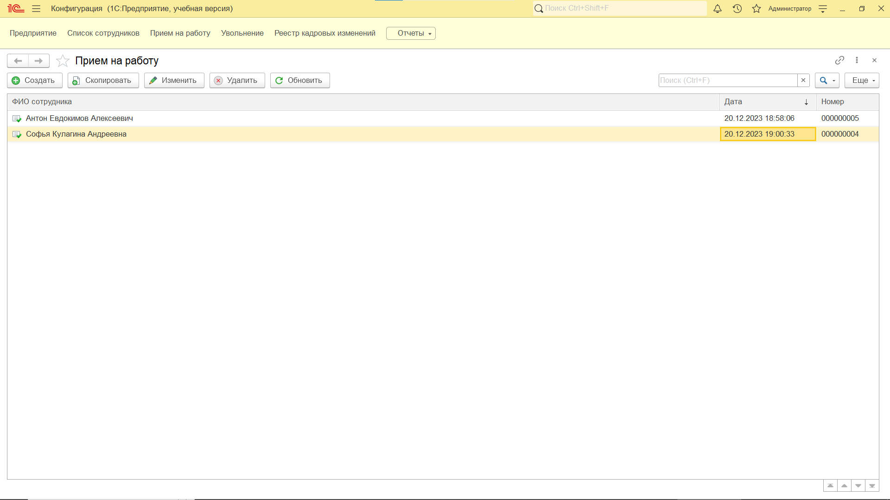

Рисунок 26 – Форма списка документа «ПриемНаРаботу» в режиме отладки

На рисунке 27 изображена форма документа «ПриемНаРаботу» в режиме отладки.

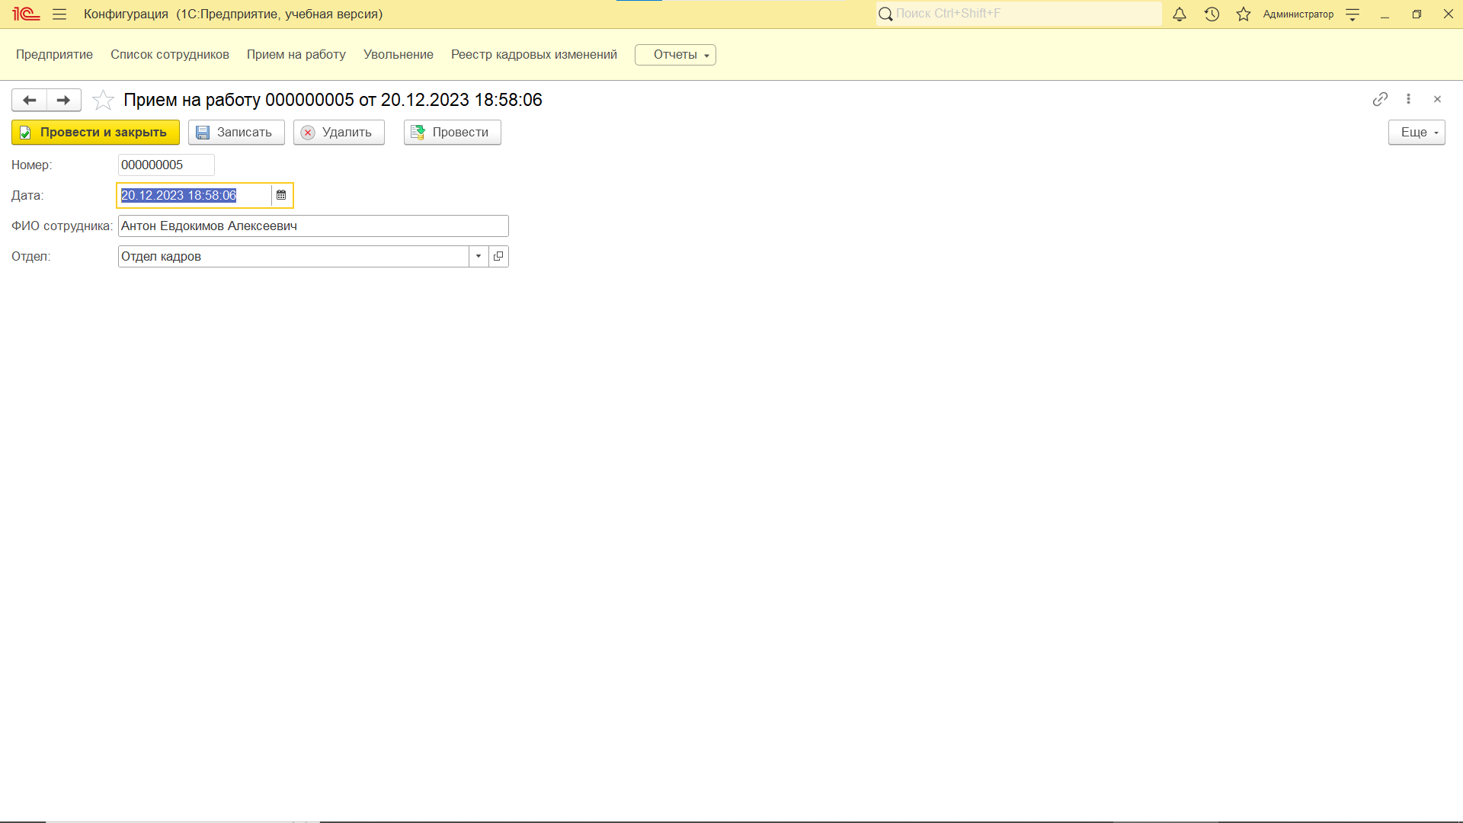

Рисунок 27 – Форма документа «ПриемНаРаботу» в режиме отладки

В таблице 3 перечислены свойства реквизитов документа «ПриемНаРаботу».

Таблица 3 – Свойства реквизитов документа «ПриемНаРаботу»

| Название | Тип | Длина |
| --- | --- | --- |
| ФИОСотрудника | Строка | - |
| Отдел | СправочникСсылка.Предприятие | - |
| ДатаРождения | Дата | - |

В приложении 1 представлен код документа «ПриемНаРаботу».

На рисунке 28 изображено окно созданного документа «Увольнение».

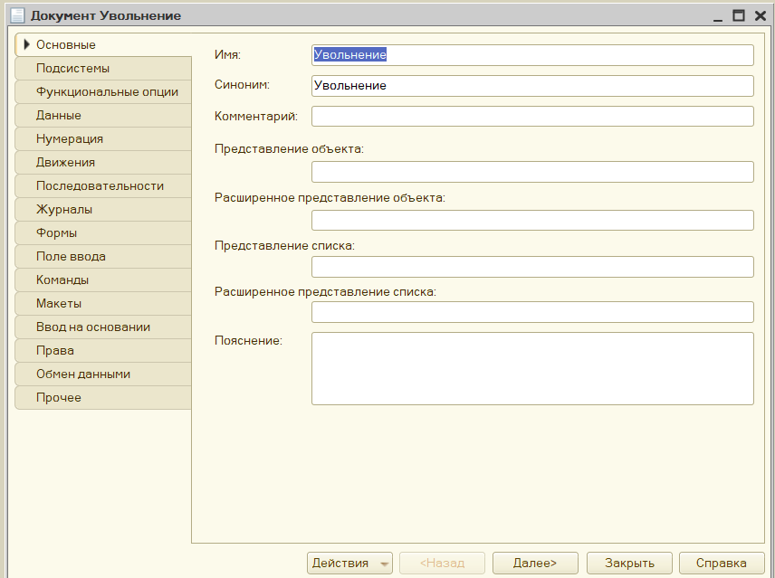

Рисунок 28 – Окно созданного документа «Увольнение»

Документ «Увольнение» состоит из следующих реквизитов. На рисунке 29 изображены реквизиты документа «Оплата».

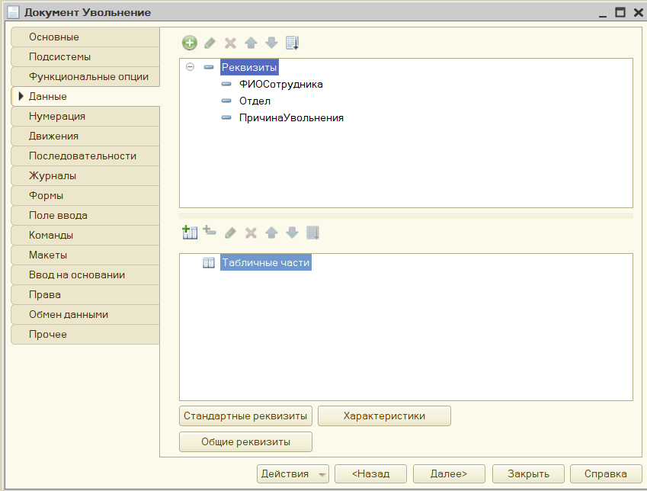

Рисунок 29 – Реквизиты документа «Увольнение»

Для дальнейшей работы с данным документом были созданы формы документа и формы списка. На рисунке 30 изображено окно формы документа «Увольнение».

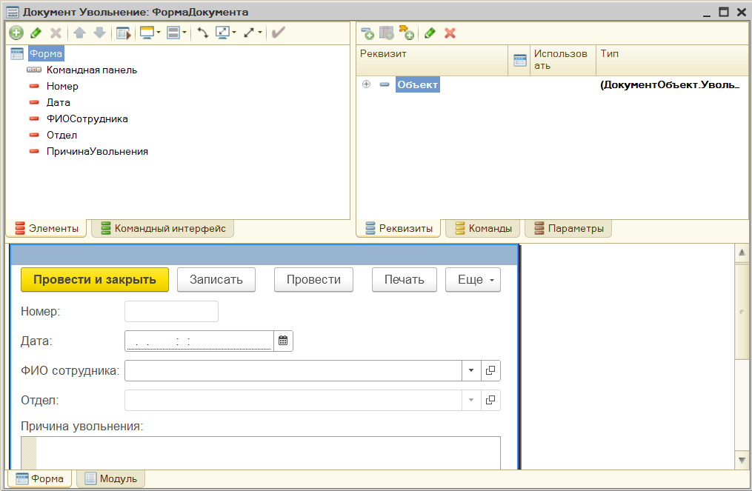

Рисунок 30 – Форма документа «Увольнение»

На рисунке 31 изображена форма списка документа «Увольнение».

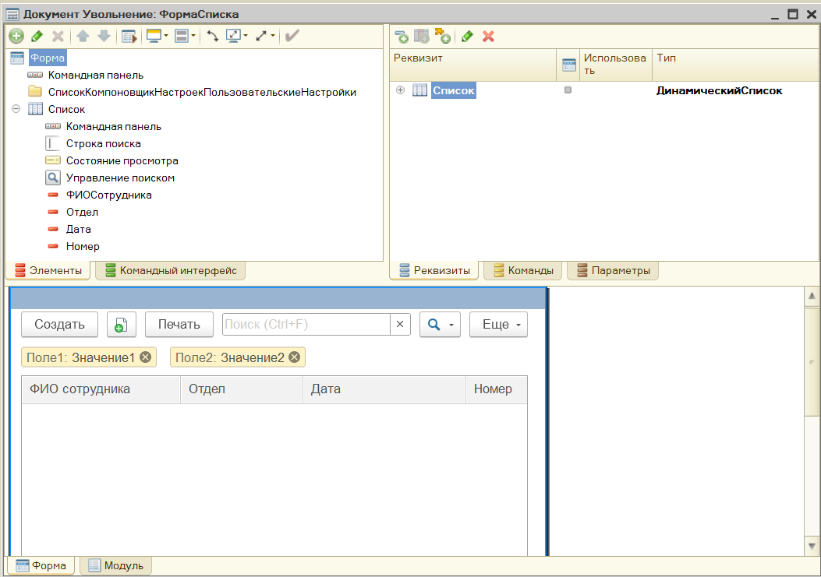

Рисунок 31 – Форма списка документа «Увольнение»

На рисунке 32 изображена форма списка документа «Увольнение» в режиме отладки.

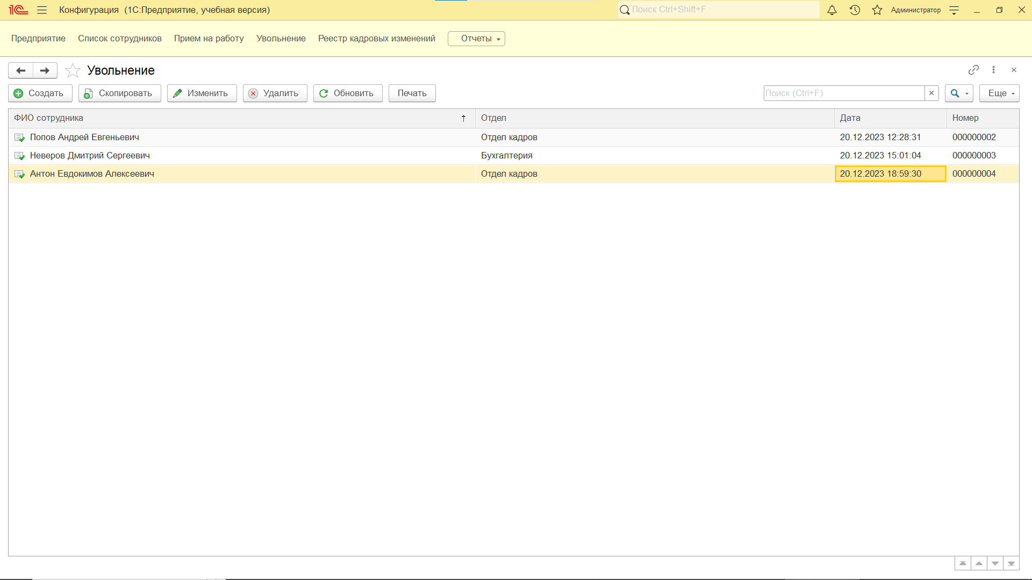

Рисунок 32 – Форма списка документа «Увольнение» в режиме отладки

На рисунке 33 изображена форма документа «Увольнение» в режиме отладки.

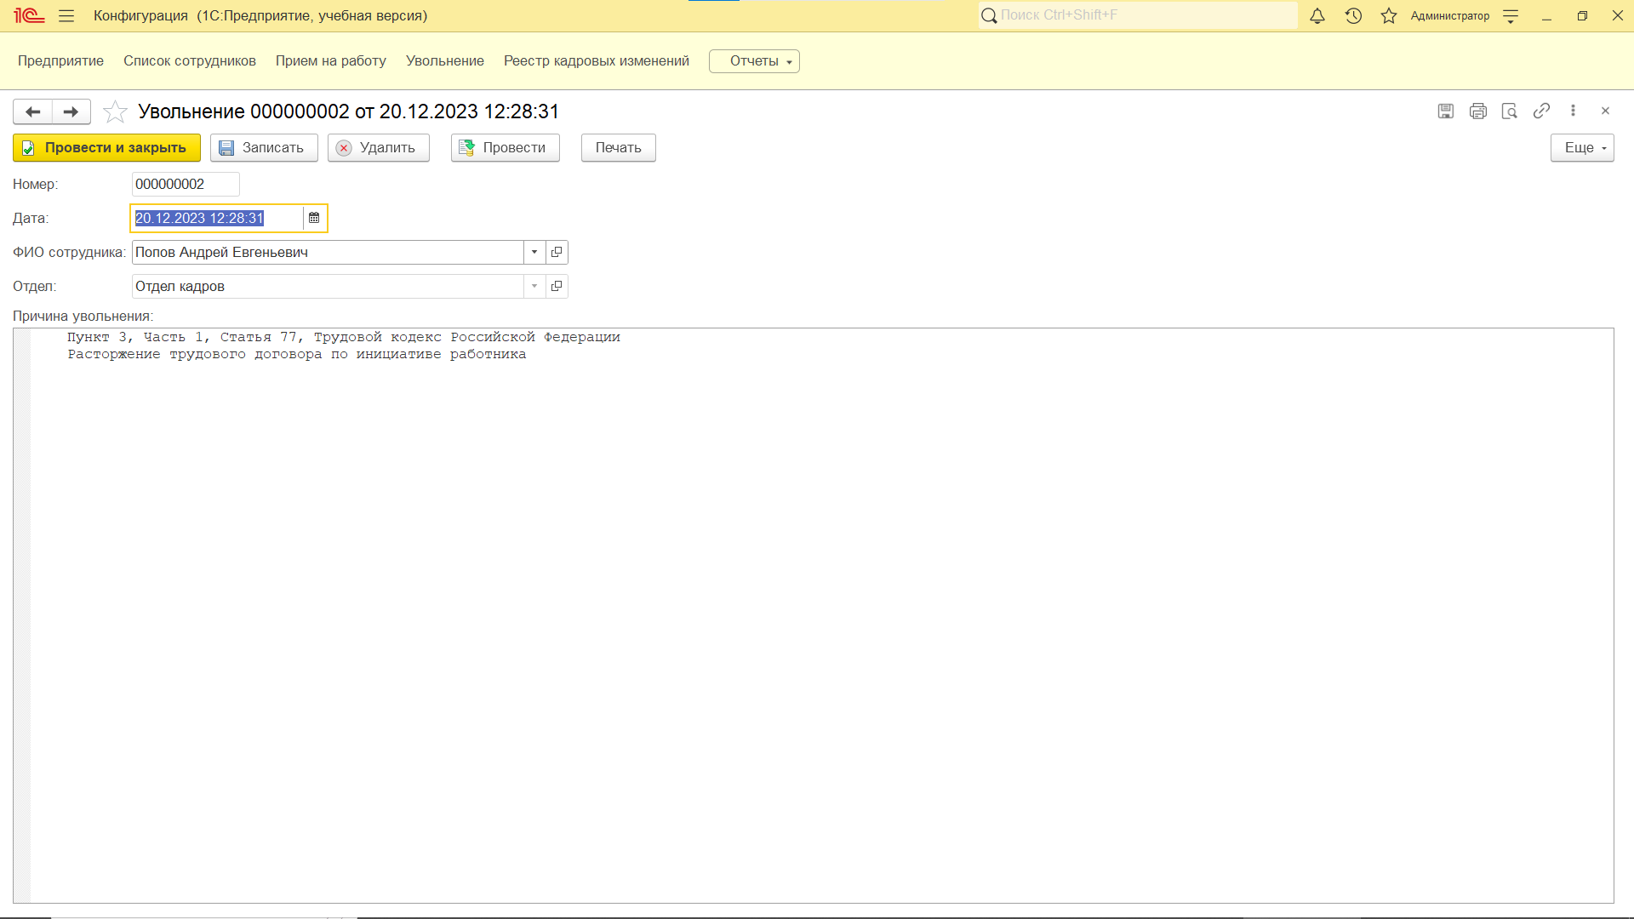

Рисунок 33 – Форма документа «Увольнение» в режиме отладки

В таблице 4 перечислены свойства реквизитов документа «Увольнение».

Таблица 4 – Свойства реквизитов документа «Увольнение»

| Название | Тип | Длина |
| --- | --- | --- |
| ФИОСотрудника | СправочникСсылка.Сотрудника | - |
| Отдел | ДокументСсылка.ПриемНаРаботу | - |
| ПричинаУвольнения | Строка | 300 |

В приложении 1 представлен код документа «Увольнение».

## Разработка отчётов системы

### Формирование отчетности

Для информационной системы «Кадрового учёта сотрудников» были созданы отчеты «ОтчётОНовыхСотрудниках» и «ОтчетОбУвольнениях». На рисунке 34 изображено окно созданного отчета «ОтчётОНовыхСотрудниках».

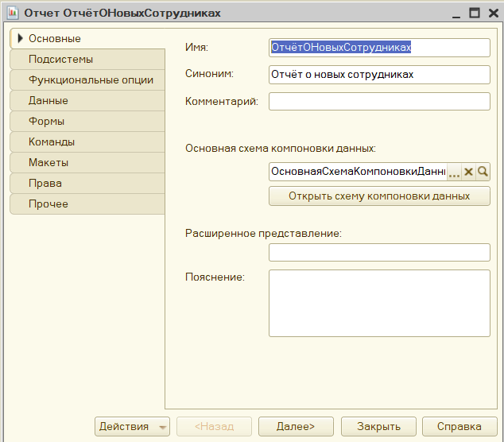

Рисунок 34 – Окно отчета «ОтчётОНовыхСотрудниках»

На рисунке 35 изображена основная схема компоновки данных отчета «ОтчётОНовыхСотрудниках».

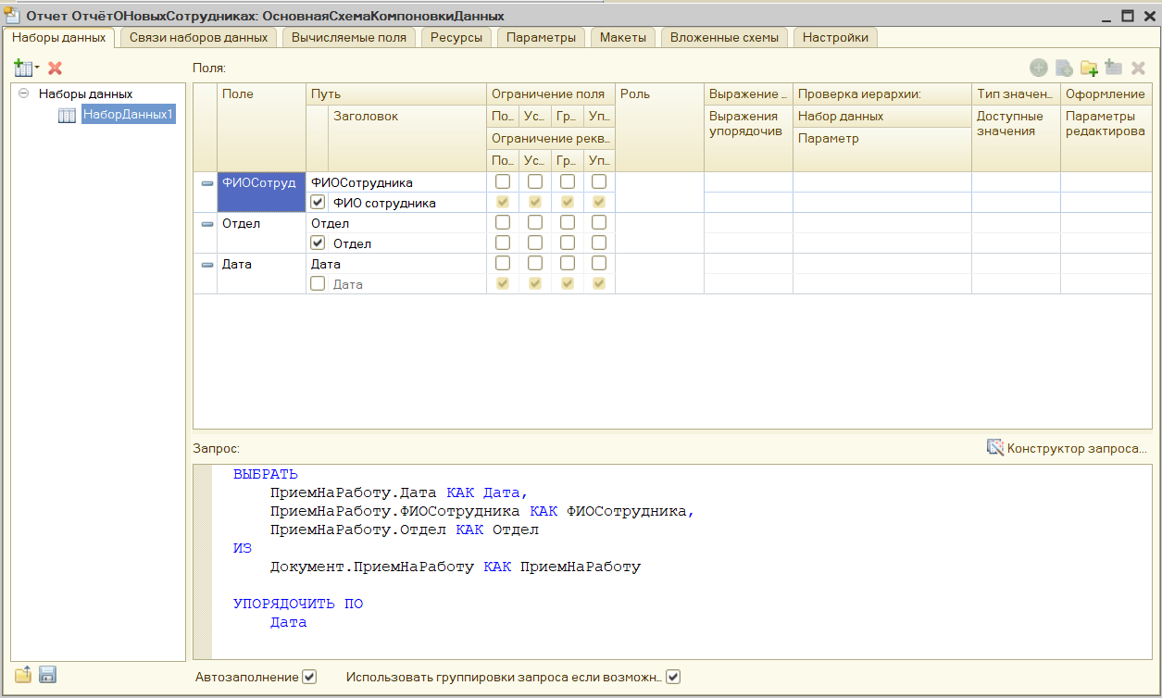

Рисунок 35 – Основная схема компоновки данных отчета «ОтчётОНовыхСотрудниках»

На рисунке 36 изображен отчет «ОтчётОНовыхСотрудниках» в режиме отладки.

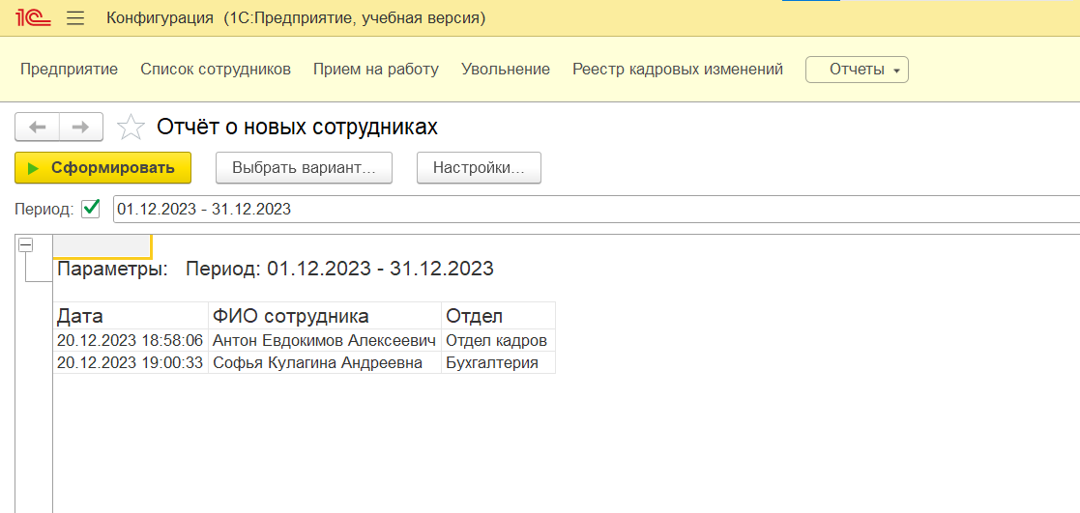

Рисунок 36 – Отчет «ОтчётОНовыхСотрудниках» в режиме отладки

На рисунке 37 изображено окно созданного отчета «ОтчетОбУвольнениях».

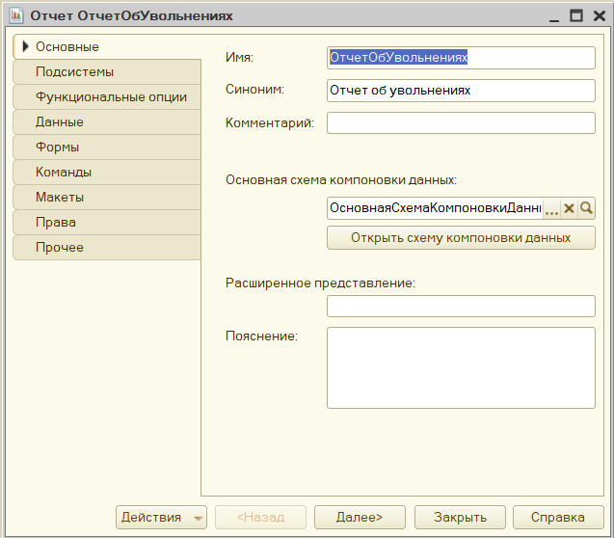

Рисунок 37 – Окно отчета «ОтчетОбУвольнениях»

На рисунке 38 изображена основная схема компоновки данных отчета «ОтчетОбУвольнениях».

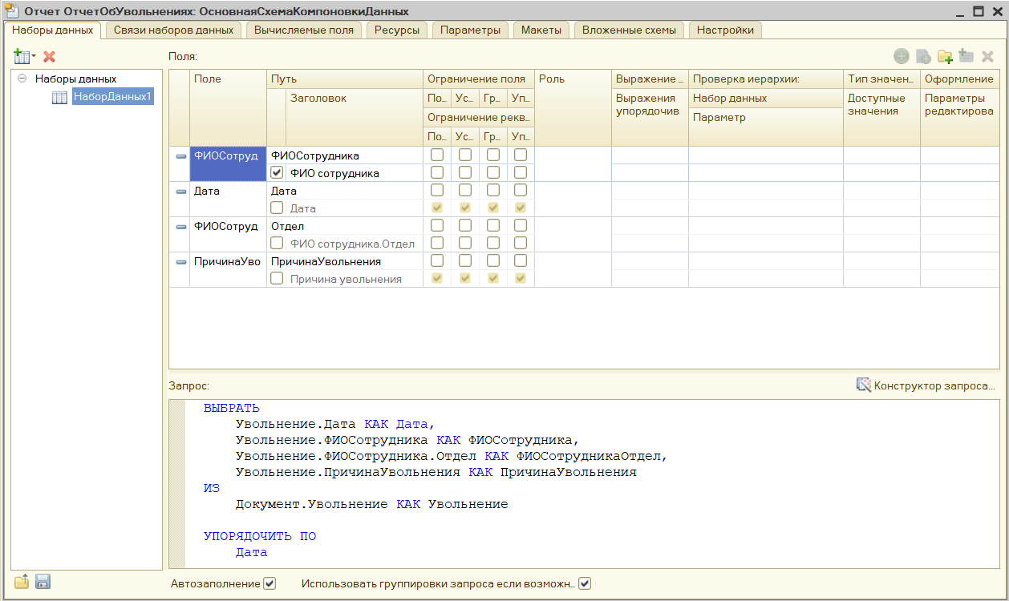

Рисунок 38 – Основная схема компоновки данных отчета «ОтчетОбУвольнениях»

На рисунке 39 изображен отчет «ОтчетОбУвольнениях» в режиме отладки.

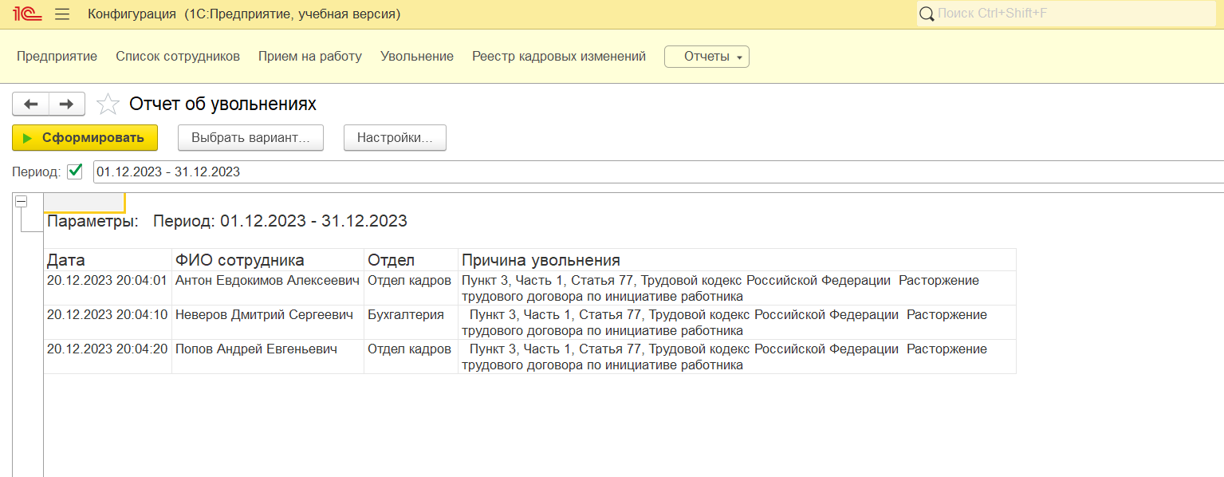

Рисунок 39 – Отчет «ОтчетОбУвольнениях» в режиме отладки

## Создание и настройка персональных форм для каждого типа пользователей

В таблице 5 перечислены роли информационной системы.

Таблица 5 – Роли информационной системы

| Роль | Объекты | Права |
| --- | --- | --- |
| Администратор | Конфигурация и Предприятие | Полный доступ |
| Начальник отдела кадров | Документы «ПриемНаРаботу» и «Увольнение». | Чтение  Просмотр |
| Справочники «Сотрудники» и «Предприятие». | Чтение  Просмотр Редактирование  Импорт |
| Регистр накопления РеестрКадровыхИзменений». | Чтение  Просмотр |
| Кадровый специалист | Документы «ПриемНаРаботу» и «Увольнение». | Чтение  Просмотр  Редактирование |
| Справочники «Сотрудники» и «Предприятие». | Чтение  Просмотр |
| Регистр накопления «РеестрКадровыхИзменений». | Чтение  Просмотр  Редактирование |
| Отчёты «ОтчётОНовыхСотрудниках» и «ОтчетОбУвольнениях» | Чтение  Просмотр  Редактирование |

На рисунке 40 изображено окно авторизации с разными ролями работников в системе.

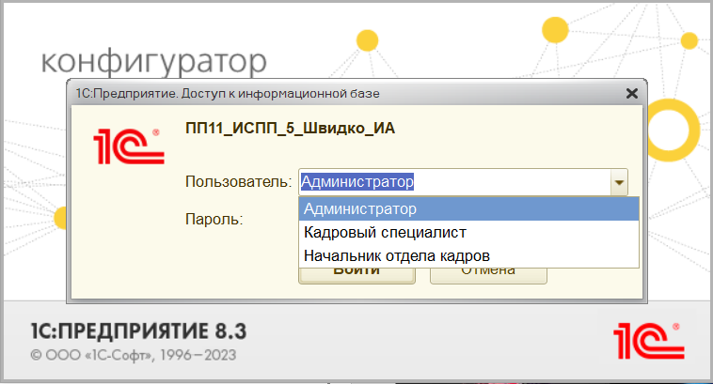

Рисунок 40 – Окно авторизации работников в системе

# СЕРТИФИКАЦИЯ ИНФОРМАЦИОННЫХ СИСТЕМ. ОРГАНИЗАЦИЯ ЗАЩИТЫ ДАННЫХ В ХРАНИЛИЩАХ

## Создание резервных копий информационной системы

Для того чтобы выгрузить информационную базу необходимо выполнить несколько шагов:

* Открыть информационную базу в режиме Конфигурация
* Выбрать вкладку Администрирование. На рисунке 41 изображено вкладка Администрирование.

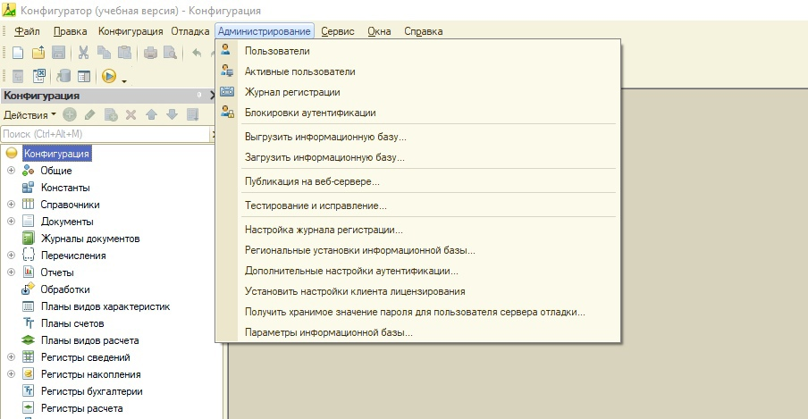

Рисунок 41 – Вкладка Администрирование

* Затем нажать на «Выгрузить информационную базу». На рисунке 42 изображено выполнение «Выгрузить информационную базу».

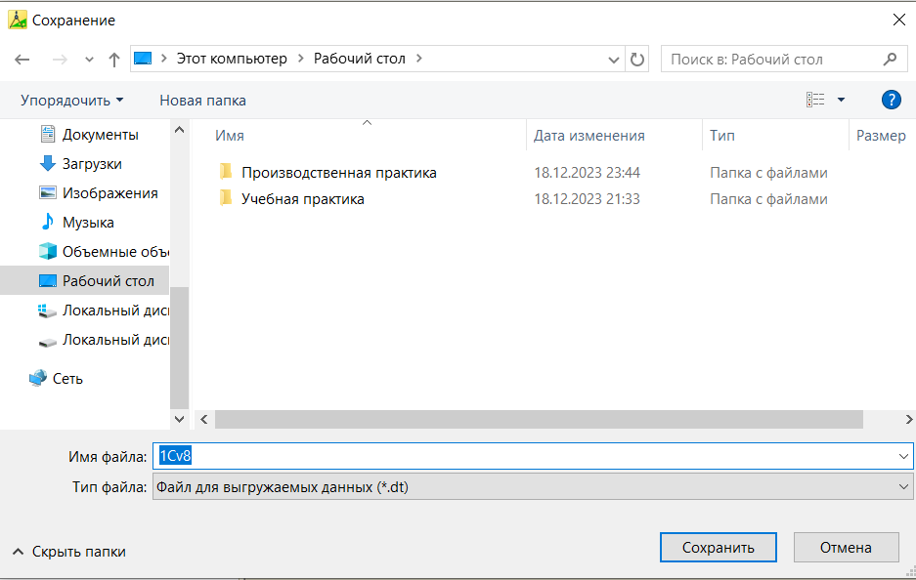

Рисунок 42 – Выгрузка информационной базы

* На рисунке 43 изображён результат выгрузки информационной базы.

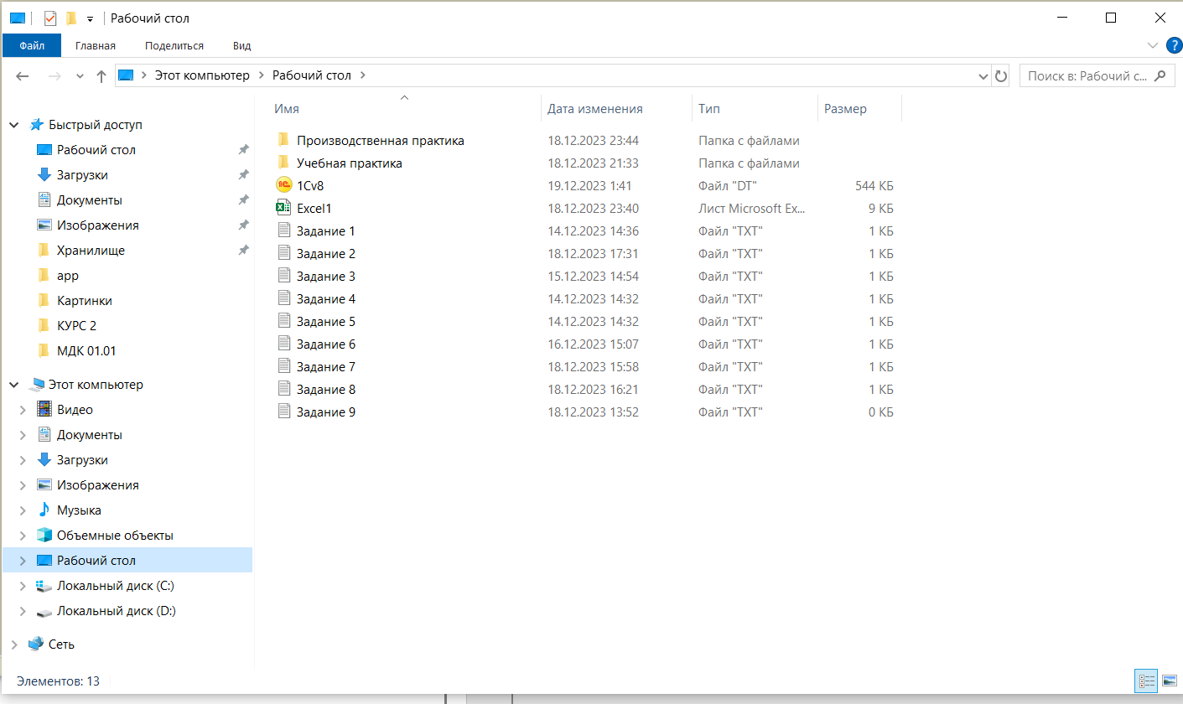

Рисунок 43 – Результат выгрузки информационной базы

## Оформление требований в области сертификации программных средств информационных технологий

Сертификация — процедура, выполняемая третьей стороной, независимой от изготовителя и потребителя продукции или услуг, по подтверждению соответствия этих продукции или услуг установленным требованиям.

Результатом выполнения процедуры сертификации является так называемый сертификат соответствия.

Сертификат соответствия — документ, выданный по правилам системы сертификации для подтверждения соответствия сертифицированной продукции установленным требованиям.

Обязательная сертификация вводится для защиты интересов населения и государства. Как правило, подтверждаются установленные законом требования безопасности для жизни, здоровья, имущества граждан и окружающей среды.

Сертификация способствует регулированию рынка, предотвращает появление небезопасных или некачественных товаров, и, таким образом, способствует общественному благосостоянию и устойчивости экономики.

Сертификация продукции проводится органами, аккредитованными в соответствии с законодательством Российской Федерации об аккредитации в национальной системе аккредитации и дополнительными требованиями, изложенными в статье 148 настоящего Федерального закона

Сертификация программных средств информационных технологий является важным этапом для обеспечения их безопасности, надежности и соответствия стандартам.

Сертификация продукции часто требуется в чувствительных отраслях промышленности и на рынках, где сбой может иметь серьезные последствия, такие как негативное влияние на здоровье и благополучие людей, использующих этот продукт. Например, сертификация является строгой в аэрокосмической промышленности, поскольку требования к малому весу, как правило, приводят к высокой нагрузке на компоненты, что требует соответствующей металлургии и точности в производстве. Другие примеры из области чувствительных продуктов включают продукты питания, фармацевтические препараты, продукты здравоохранения, опасные грузы, электрооборудование и продукты с радиочастотным излучением, такие как компьютеры и сотовые телефоны.

Процесс сертификации продукции обычно состоит из четырех этапов:

* применение (включая тестирование продукта);
* оценка (указывают ли данные испытаний на соответствие продукта квалификационным критериям);
* решение (совпадает ли повторный анализ заявки на продукт с оценкой);
* надзор (продолжает ли продукт на рынке соответствовать квалификационным критериям).

# ЗАКЛЮЧЕНИЕ

В результате практической подготовки в виде производственной практики был проведен анализ предметной области, спроектирована и разработана информационная система «Кадровый учёт сотрудников», где серверная и клиентская часть были реализованы в 1С: Предприятие 8.3.

В процессе разработки были созданы следующие объекты в дереве конфигуратора:

* Справочники «Сотрудники» и «Предприятие»;
* Документы «ПриемНаРаботу» и «Увольнение»;
* Перечисления: «Статус»;
* Отчёты: «ОтчётОНовыхСотрудниках», «ОтчетОбУвольнениях».
* Регистры накопления: «РеестрКадровыхИзменений».

Цели практической подготовки в виде производственной практики были достигнуты путем проведения анализа предметной области и проектирования информационной системы.

Это позволяет сделать вывод, что поставленные цели и задачи выполнены в полном объеме.

В дальнейшем данная информационная система может быть модернизирована.

# БИБЛИОГРАФИЧЕСКИЙ СПИСОК

1. ГОСТ 20886-85. Организация данных в системах обработки данных. Термины и определения [Электронный доступ]. — Режим доступа: [ГОСТ 20886-85. Организация данных в системах обработки данных. Термины и определения (rostest.info)](https://rostest.info/gost/001.001.040.035/gost-20886-85/#:~:text=%D0%93%D0%9E%D0%A1%D0%A2%2020886%2D85.%20%D0%9E%D1%80%D0%B3%D0%B0%D0%BD%D0%B8%D0%B7%D0%B0%D1%86%D0%B8%D1%8F%20%D0%B4%D0%B0%D0%BD%D0%BD%D1%8B%D1%85%20%D0%B2,%D0%BD%D0%B0%D1%83%D1%87%D0%BD%D0%BE%2D%D1%82%D0%B5%D1%85%D0%BD%D0%B8%D1%87%D0%B5%D1%81%D0%) (Дата обращения: 22.05.2013 г.).
2. ГОСТ Р. 59793–2021. Информационные технологии. Комплекс стандартов на автоматизированные системы. Автоматизированные системы. Стадии создания [Электронный доступ]. — Режим доступа: [ГОСТ Р. 59793-2021. Информационные технологии. Комплекс стандартов на автоматизированные системы. Автоматизированные системы. Стадии создания (internet-law.ru)](https://internet-law.ru/gosts/gost/77858/?ysclid=lifap277mg519765664) (Дата обращения: 30.04.2022 г.).
3. ГОСТ 19.201-78. ЕСПД. Общие положения. [Электронный доступ]. — Режим доступа: [ГОСТ 19.201-78. ЕСПД. Техническое задание. Требования к содержанию и оформлению (swrit.ru)](https://www.swrit.ru/doc/espd/19.201-78.pdf?ysclid=lpi5u6naom706376064) (Дата обращения: 01.10.1981 г.).
4. 1С: Предприятие 8.3 [Электронный доступ]. — Режим доступа: [1С: Предприятие 8.3 — Википедия (wikipedia.org)](https://ru.wikipedia.org/wiki/1%D0%A1:%D0%9F%D1%80%D0%B5%D0%B4%D0%BF%D1%80%D0%B8%D1%8F%D1%82%D0%B8%D0%B5) (Дата обращения: 17.10.2023 г.)
5. Microsoft Visio [Электронный доступ]. — Режим доступа: [Microsoft Visio — Википедия (wikipedia.org)](https://ru.wikipedia.org/wiki/Microsoft_Visio) (Дата обращения: 07.08.2023 г.).
6. Илюшечкин, В.М. Основы использования и проектирования баз данных / В.М. Илюшечкин, 2011 г. — С. 231.
7. Маслов, Е.В. Управление персоналом предприяти / Е.В. Маслов, 2013 г. — С. 205.
8. Рязанцева Н.,1С: Предприятие. Бухгалтерский учёт / Н. Рязанцева, 2010 г. — С. 105.
9. 1С:Предприятие [Электронный ресурс] — Режим доступа: [http://www.v8.1c.ru](http://www.v8.1c.ru.) (Дата обращения: 18.10.2019 г.).
10. Учебник по 1С, база знаний, форум [Электронный ресурс] — Режим доступа: <http://www.mista.ru> (Дата обращения: 16.06.2017 г.).

# ПРИЛОЖЕНИЯ 1

Листинг кода Общего модуля «ПриемНаРаботу»:

&НаКлиенте

Процедура ПослеЗаписи(ПараметрыЗаписи)

ПослеЗаписиНаСервере();

Путь = ПолучитьФорму("Справочник.Сотрудники.Форма.ФормаСписка");

Путь.Обнова();

КонецПроцедуры

&НаСервере

Процедура ПослеЗаписиНаСервере()

Элемент = Справочники.Сотрудники.СоздатьЭлемент();

Если Справочники.Сотрудники.НайтиПоНаименованию("объект.ФИОСотрудника").Наименование <> объект.ФИОСотрудника тогда

Элемент.Наименование = объект.ФИОСотрудника;

Элемент.Отдел = объект.Отдел;

Элемент.Записать();

иначе

Сообщить ("Сотрудник с данным ФИО уже существует");

конецЕсли;

КонецПроцедуры

Листинг кода формы элемента справочника «Сотрудники»:

&НаКлиенте

Процедура ФотоСотрудникаНажатие(Элемент, СтандартнаяОбработка)

Оповещение = новый ОписаниеОповещения("ФотоСотрудникаНажатиеЗавершение",ЭтотОбъект);

НачатьПомещениеФайла(Оповещение,,,Истина,УникальныйИдентификатор);

СтандартнаяОбработка=Ложь;

КонецПроцедуры

&НаКлиенте

Процедура ФотоСотрудникаНажатиеЗавершение(Результат, Адрес,ПомещаемыйФайл,ДополнительныеПараметры)Экспорт

если не Результат тогда

возврат;

конецесли;

ФотоСотрудника=Адрес;

Модифицированность = Истина;

КонецПроцедуры

&НаСервере

Процедура ПередЗаписьюНаСервере(Отказ, ТекущийОбъект, ПараметрыЗаписи)

если ЭтоАдресВременногоХранилища(ФотоСотрудника) тогда

ТекущийОбъект.Фото = новый ХранилищеЗначения(ПолучитьИзВременногоХранилища(ФотоСотрудника));

конецесли;

если ПустаяСтрока(ФотоСотрудника) Тогда

ТекущийОбъект.Фото = Неопределено;

конецесли;

КонецПроцедуры // ()

&НаСервере

Процедура ПриСозданииНаСервере(Отказ, СтандартнаяОбработка)

ФотоСотрудника = ПолучитьНавигационнуюСсылку(Объект.Ссылка,"Фото")

КонецПроцедуры // ()

&НаКлиенте

Процедура ОчиститьИзображение(Команда)

ФотоСотрудника = "";

Модифицированность = Истина;

КонецПроцедуры

Листинг кода формы «Импорт» справочника «Сотрудники»:

&НаКлиенте

Процедура Импортировать(Команда)

КнопкаИмпортироватьНаСервере(ПутьФайла);

ЭтаФорма.Закрыть();

КонецПроцедуры

&НаКлиенте

Процедура ПриОткрытии(Отказ)

ИмяФайла = "Имя файла";

ПутьФайла = "Путь Файла";

КонецПроцедуры

&НаКлиенте

Процедура ПриЗакрытии(ЗавершениеРаботы)

Путь = ПолучитьФорму("Справочник.Сотрудники.Форма.ФормаСписка");

Путь.Обнова();

КонецПроцедуры

&НаКлиенте

Процедура ВыборФайла(Команда)

СтандартнаяОбработка = Ложь;

Диалог = Новый ДиалогВыбораФайла(РежимДиалогаВыбораФайла.Открытие);

Диалог.Заголовок = "Выберите файл...";

Диалог.ПолноеИмяФайла = "";

Диалог.ПроверятьСуществованиеФайла = Истина;

Диалог.МножественныйВыбор = Ложь;

Диалог.Фильтр = "Файлы данных (*.xlsx;*.xlsx)|*.xlsx;*.xlsx";

//Диалог.ПредварительныйПросмотр = Ложь;

Оповещение = Новый ОписаниеОповещения("Выбрать",ЭтотОбъект);

Диалог.Показать(Оповещение);

КонецПроцедуры

&НаСервереБезКонтекста

Процедура КнопкаИмпортироватьНаСервере(ПутьФайла)

Попытка

Excel1 = Новый COMОбъект("Excel.application");

Excel1.WorkBooks.Open(ПутьФайла);

Исключение

Сообщить("Ошибка");

Сообщить(ОписаниеОшибки());

Возврат;

КонецПопытки;

Попытка

Excel1.sheets(1).Select();

Исключение

Excel1.activeworkBook.Close();

Excel1 = 0;

Сообщить("Файл" + Строка(ПутьФайла)+"Не найден");

ОтменитьТранзакцию();

Возврат;

КонецПопытки ;

Для HC= 2 по 251 Цикл

НовыйЭлемент = Справочники.Сотрудники.СоздатьЭлемент();

Если Excel1.Cells(HC,1).Text = "" тогда

иначе

НовыйЭлемент.Наименование = Excel1.Cells(HC,1).Text;

конецЕсли;

Если Excel1.Cells(HC,2).Text = "" тогда

иначе

НовыйЭлемент.ДатаРождения = Дата(Excel1.Cells(HC,2).Text+" 00:00:00");

конецЕсли;

Если Excel1.Cells(HC,3).Text = "" тогда

иначе

НовыйЭлемент.КонтактныйНомер = Excel1.Cells(HC,3).Text;

конецЕсли;

Если Excel1.Cells(HC,4).Text = "" тогда

иначе

НовыйЭлемент.Отдел = Excel1.Cells(HC,4).Text;

конецЕсли;

Если Excel1.Cells(HC,5).Text = "" тогда

иначе

НовыйЭлемент.Статус = Excel1.Cells(HC,5).Text;

конецЕсли;

Если Excel1.Cells(HC,6).Text = "" тогда

иначе

НовыйЭлемент.Картинка = Новый ХранилищеЗначения(Excel1.Cells(HC,6).Text);

конецЕсли;

Если Excel1.Cells(HC,1).Text = "" и Excel1.Cells(HC,2).Text = "" и Excel1.Cells(HC,3).Text = "" и Excel1.Cells(HC,4).Text = "" и Excel1.Cells(HC,6).Text = "" тогда

иначе

НовыйЭлемент.Записать();

КонецЕсли

КонецЦикла;

КонецПроцедуры

&НаКлиенте

Процедура Выбрать(ВыбранныйФайл, ДополнительныеПараметры) Экспорт

Если ВыбранныйФайл <> Неопределено Тогда

Сообщить("Файл выбран");

ПутьФайла = ВыбранныйФайл[0];

ИмяФайла = СтрРазделить(ПутьФайла,"\")[СтрРазделить (ПутьФайла,"\").Количество()-1];

ИмяФайла = СтрРазделить (ИмяФайла, ".")[0];

Иначе

Сообщить("Файл не выбран!");

КонецЕсли;

КонецПроцедуры